
Relatório Mensal de Gestão
Dezembro/2019

Sumário

1 Breve descrição da Hemorrede Pública de Goiás 3
2 Hemorrede de Goiás no Contexto do Sistema Regional de Saúde 5
2.1 Atividades desenvolvidas pelo Hemocentro de Goiás 5
2.2 Clientes/Usuários 6
3 Propostas de melhoria para a Hemorrede Pública de Goiás 7
4 Atividades Realizadas no período 10
4.1 Ações realizadas 10
4.2.1. Principais ações realizadas nos Hemocentros Regionais 15
4.2.2. Principais atividades realizadas nas UCT´S - Unidades de Coletas e Transfusão 21
5. Descrição das atividades setoriais desenvolvidas 29
5.1. Divisão de Triagem e coleta 29
5.2. Divisão de Engenharia Clínica 30
5.3. Serviço Especializado em Engenharia de Segurança e em Medicina do Trabalho – SESMT 32
5.4. Gerenciamento de Resíduos, Hemovigilância e Serviços de Controle e Infecções relacionadas à Assistência à Saúde – SCIRAS 35
5.5. Serviço de Nutrição 37
6. Metas contratuais 38
6.1. Internação: Regime de leito/dia 38
6.2. Assistência Ambulatorial 39
6.3. Assistência Laboratorial e Hemoterápica 40
7. Indicadores de qualidade 45
7.1. Qualidade da Informação 45
7.2. Atenção ao Usuário 46
7.3. Percentual de Cumprimento de Visitas Técnicas e Administrativas nas Unidades Assistidas pelo Hemocentro Coordenador 46
7.4. Percentual de Pedido de Hemocomponentes X Atendimento 46
7.5. Doador Espontâneo (20%). 47
7.6. Doador de Repetição (20%) 48
7.7. Qualidade dos Hemocomponentes (20%) 49
8. Indicadores de produção 53

Apresentação

O presente relatório de gestão tem por objetivo demonstrar as atividades realizadas na Hemorrede Pública de Goiás sob a administração do Instituto de Desenvolvimento Tecnológico e Humano – IDTECH, conforme estabelecido no Contrato de Gestão nº 070/2018 SES - GO firmado entre este instituto e a Secretaria de Estado da Saúde (SES).
A finalidade de uma organização orienta o seu modo de gestão, nela está compreendido o modelo de planejamento, de execução e avaliação do trabalho, bem como o alcance do resultado esperado. Dessa forma o IDTECH tem como base em sua gestão a busca pela excelência nos serviços prestados a sociedade.
Na administração da Hemorrede Pública de Goiás, o IDTECH busca executar processos que assegurem a segurança na produção e distribuição de hemocomponentes e hemoderivados, distribuição de medicamentos de alto custo para portadores de doenças hematológicas, realização de exames laboratoriais relacionados ao ciclo do sangue e avaliação de compatibilidade de transplante de órgãos.

Breve descrição da Hemorrede Pública de Goiás

É o conjunto das Unidades Públicas em Goiás que atuam na área de Sangue e Hemoderivados, visando atender a demanda de sangue nos Hospitais públicos e contratados pelo SUS em todo o Estado de Goiás.

A Rede Pública de Sangue no Estado conta com o Hemocentro enquanto coordenador da Hemorrede no âmbito estadual, com 04 hemocentros regionais; 06 unidades de coleta e transfusão; 18 agências transfusionais que atendem 194 serviços de assistência hemoterápica implantados, distribuídos da seguinte forma:

- 01 Hemocentro Coordenador – SES - Goiânia;
- 04 Hemocentros Regionais - HR's: Catalão, Ceres, Jataí e Rio Verde;
- 06 Unidades de Coleta e Transfusão - UCT's: Formosa, Iporá, Porangatu, Quirinópolis, Hospital das Clínicas HC/UFG/Goiânia e Hospital de Urgências Dr. Otávio Lage de Siqueira - HUGOL/Goiânia;
- 02 Unidades de Coleta – UC's: Unidades Móveis;
- 18 Agências Transfusionais - AT's: Anápolis (Hospital de Urgências- HUHS), Aparecida de Goiânia (Hospital de Urgências-HUAPA), Caldas Novas, Campos Belos, Goiânia (Hospital Geral de Goiânia-HGG, Hospital de Urgências de Goiânia-HUGO, Hospital de Doenças Tropicais-HDT e Maternidade Dona Iris- MDI), Goiatuba, Itapuranga, Jaraguá, Minaçu, Mineiros, Morrinhos, Niquelândia, Pontalina, Pires do Rio e Santa Helena (Hospital de Urgências da Região Sudoeste-HURSO).
Conforme ilustrado a seguir:

Figura 01 – Composição da Hemorrede Pública de Goiás

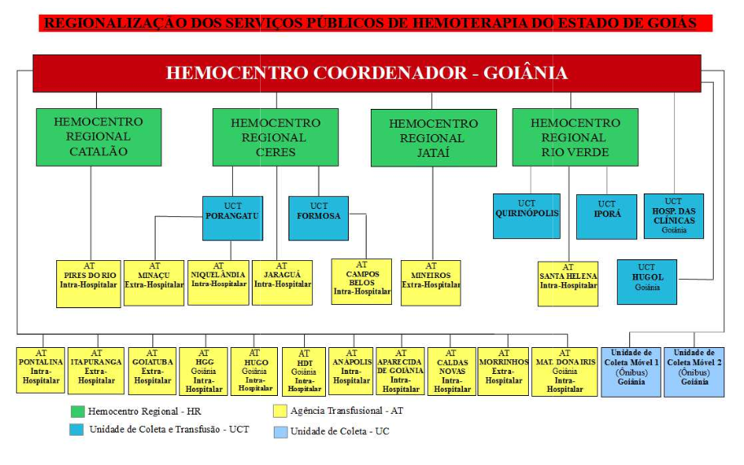

Figura 01 – Composição da Hemorrede Pública de Goiás

Fonte: Site da Secretaria Estadual de Saúde de Goiás.

Hemorrede de Goiás no Contexto do Sistema Regional de Saúde

A Hemorrede Pública de Goiás é referência na produção e distribuição de Hemocomponentes no Estado de Goiás, na promoção da conscientização da comunidade em relação à doação voluntária de sangue e de medula óssea, tratamento de Coagulopatias Hereditárias e Hemoglobinopatias Hereditárias, distribuição de medicamentos recebidos do Ministério da Saúde e formação de mão de obra especializada.

Atividades desenvolvidas pelo Hemocentro de Goiás

- Captação de Doadores;
- Triagem Hematológica e Triagem Clínica;
- Coleta de sangue;
- Coleta por processadora automática – Aférese;
- Coleta Externa em Unidade Móvel;
- Fracionamento: Concentrado de Hemácias e Concentrado de Hemácias lavadas, Plasma Fresco Congelado e Plasma Comum, Componentes Leucodepletados, Concentrado de Plaquetas;
- Testes Imunohematológicos do doador e do receptor;
- Tipagem ABO do doador e do receptor;
- Rh (D) do doador e do receptor;
- Pesquisa de Anticorpos irregulares do doador e do receptor;
- Fenotipagem do doador;
- Testes de Compatibilidade;
- Exames sorológicos do doador: Sífilis, Chagas, Hepatite B e C, e retroviroses: HTLV I e II e HIV I e II (2 Testes);
- Irradiação de Hemácias;
- Armazenamento de Sangue e Hemocomponentes;
- Distribuição de Sangue e Hemocomponentes;
- Transporte de Sangue e Hemocomponentes;
- Transfusão de Sangue e Hemocomponentes;
- Atendimento Ambulatorial a Coagulopatas (Hemofilia) através de consultas, fisioterapia e fornecimento de fatores de coagulação sanguínea;
- Atendimento Ambulatorial a hemoglobinopatas (Anemia Falciforme e Talassemia);
- Coleta de Amostra para Medula Óssea.

Clientes/Usuários

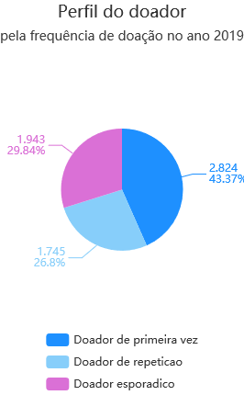
De acordo com dados divulgados no site da Secretaria Estadual de Saúde de Goiás (Painel Conecta SUS 2019), para a maioria dos doadores é a primeira vez que está doando, quanto ao sexo, o sexo feminino predomina, com 61,49% (sessenta e um ponto quarenta e nove por cento) de doadores e quanto a faixa etária, a maioria está entre 18 e 29 anos de idade, conforme pode ser observado nos gráficos a seguir:
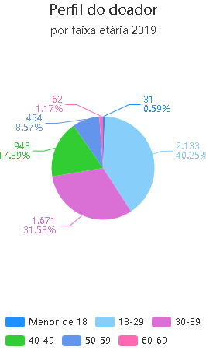

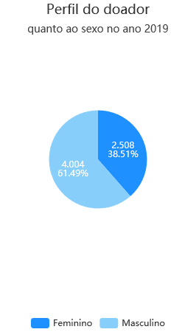

Fonte: Conecta SUS

Propostas de melhoria para a Hemorrede Pública de Goiás

Considerando que o acesso e acolhimento são elementos essenciais para que possa incidir sobre o estado da saúde do indivíduo e da coletividade, favorecendo a reorganização dos serviços e a qualidade da assistência prestada;
Considerando que Hemorrede Pública de Goiás é referência na produção e distribuição de Hemocomponentes no Estado de Goiás, na promoção da conscientização da comunidade em relação a doação voluntária de sangue e de medula óssea, tratamento de Coagulopatias Hereditárias e Hemoglobinopatias Hereditárias, tanto para o município de Goiânia quanto para o Estado de Goiás, o Instituto de Desenvolvimento Tecnológico e Humano – IDTECH vem apresentar a proposta de uma atuação integrada / cooperação técnica que permita buscar uma gestão eficiente e os meios necessários para o gerenciamento de ações que visam a reestruturação e melhoria dos serviços prestados.

Além disso, o IDTECH se propõe a implementar ações de acordo com os seguintes objetivos:
- Buscar a melhoria da qualidade da gestão e o atendimento dos critérios de excelência: liderança, estratégias, foco no cliente, informação e análise, gestão de pessoas, gestão de processos e resultado da organização.
- Exercer a política de humanização do atendimento;
- Aperfeiçoar o uso da capacidade instalada;
- Aperfeiçoar a utilização dos recursos disponíveis;
- Valorizar os trabalhadores envolvidos no processo, fortalecendo sua motivação, o autodesenvolvimento e o crescimento profissional, incentivando-os para a mudança das práticas e melhorias dos serviços de saúde ofertados a população;
- Promover a excelência em atendimento visando à satisfação dos clientes internos e externos;
- Adequar os serviços ao ambiente, respeitando a privacidade e promovendo a ambiência acolhedora;
- Resgatar os fundamentos básicos que norteiam as práticas de saúde no Sistema Único de Saúde, reconhecendo os gestores, trabalhadores e usuários como sujeitos ativos das ações de saúde;
- Promover a seleção de profissionais;
- Possibilitar a readequação e o aperfeiçoamento profissional dos recursos humanos existentes e a disponibilização de profissionais para suprir os déficits existentes;
- Formar e capacitar os recursos humanos envolvidos, bem como disponibilizar novos profissionais sempre que se fizer necessário;
- Oferecer a melhor alternativa assistencial disponível para as demandas dos usuários, considerando a disponibilidade assistencial do momento;
- Aperfeiçoar os recursos tecnológicos existentes e implantar significativas melhorias na área;
- Implantar estratégias de avaliação dos serviços desenvolvidos visando aferir o desempenho dos profissionais envolvidos, o grau de satisfação dos usuários em relação aos prestadores de serviços, garantindo assim a qualidade de atendimento prestado;
- Implantar um sistema efetivo de metas e indicadores;
- Ser um instrumento para fortalecimento da gestão da Secretaria de Estado da Saúde / Governo de Goiás

O modelo de gestão implantado na Hemorrede Pública de Goiás pelo Instituto de Desenvolvimento Tecnológico e Humano procura desenvolver uma visão estratégica de gestão, tento como norteadores a MISSÃO, a VISÃO e os VALORES, abaixo expostos entendendo que essa concepção deve nortear estratégias e ações que deverão ser levadas à efeito na nova experiência gerencial da unidade e respeitando o trabalho e a luta da direção atual e de todos os servidores que, em situações muitas vezes não muito favoráveis, possibilitaram o seu funcionamento e afirmaram o seu papel.

Missão:
Garantir a oferta de hemocomponentes e hemoderivados a todos os usuários do SUS no Estado de Goiás, motivar a população a realizar o cadastro de doadores de medula óssea, prestar assistência especializada de qualidade aos pacientes portadores de doenças hematológicas contribuindo para o desenvolvimento científico nas áreas de Hemoterapia e Hematologia.

Visão:
Ser um Centro de Excelência em Hemoterapia e Hematologia no cenário nacional no âmbito assistencial, de ensino e pesquisa prezando pela responsabilidade socioambiental.

Valores:
- Segurança do paciente;
- Humanização;
- Inovação;
- Eficiência;
- Equidade;
- Cuidado centrado no paciente;
- Ética;
- Melhoria contínua;
- Satisfação do usuário.

Atividades Realizadas no período

Ações realizadas

- No dia 04 de Dezembro/2019, o Governo de Goiás, através da Secretaria de Estado da Saúde, a Hemorrede Pública do Estado e o Idtech lançaram as obras de reforma e ampliação do Hemocentro Coordenador Professor Nion Albernaz.
O projeto prevê a total revitalização, reforma e, principalmente, ampliação da unidade em 65% (em sessenta e cinco por cento), onde serão construídos novos pavimentos, além de modernas fachada e recepção. A área construída passará dos atuais 1.995 metros quadrados para 3.295 metros quadrados, com a criação de um novo pavimento e estruturas próprias para a farmácia, almoxarifado, sala de descompressão e conversa, casa de geradores e sala de painéis elétricos, além de uma ala exclusiva para ensino e pesquisa, dotada de salas de aula e um moderno auditório.
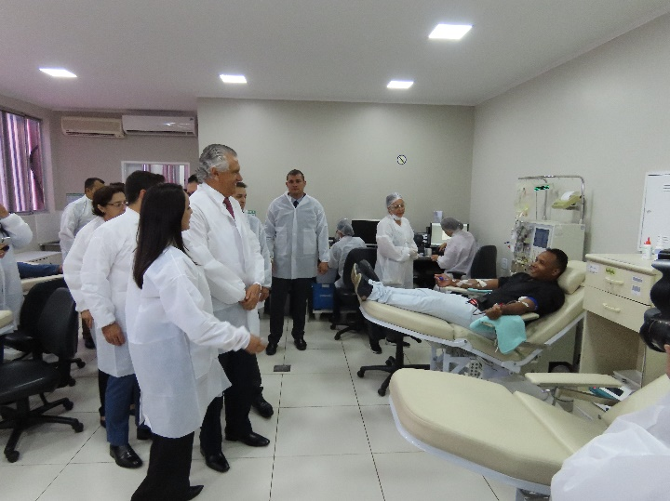
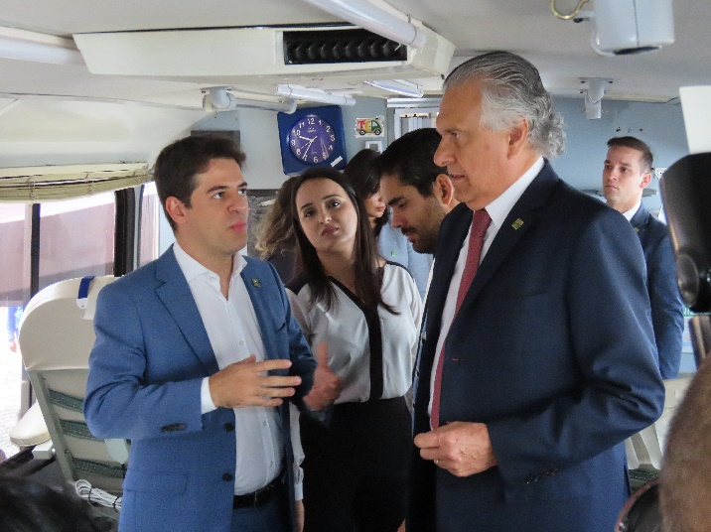

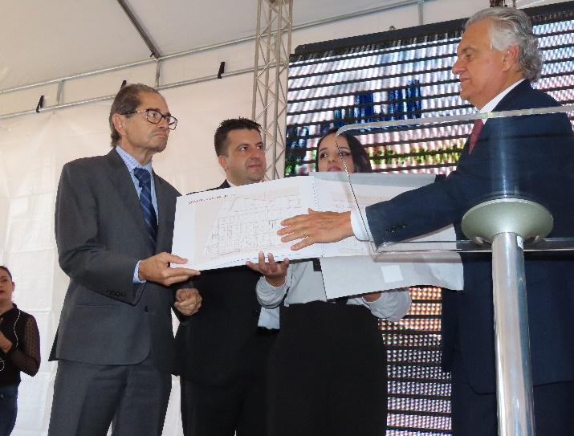
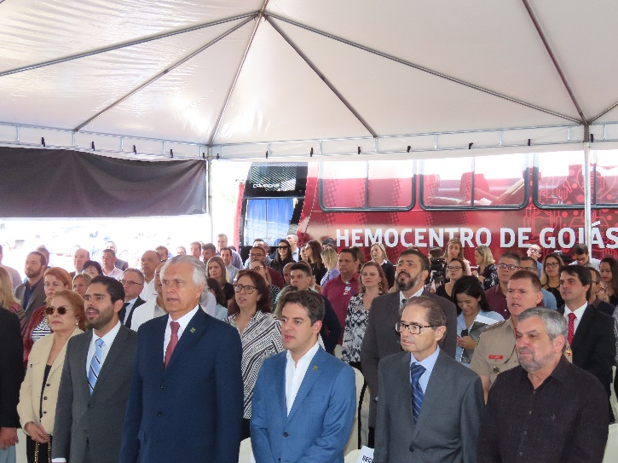

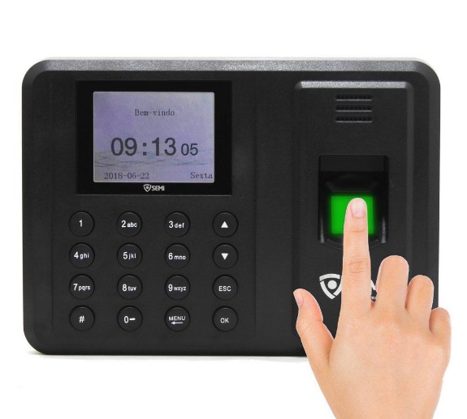
- Em cumprimento a portaria 1.034 de 09 de dezembro de 2019, neste mês foram instalados equipamentos para registro de ponto eletrônico em todas as unidades da Hemorrede Pública de Goiás. Desta forma, todos os colaboradores, celetistas e servidores públicos, a partir do início do próximo mês deverão registrar frequência nos equipamentos disponíveis na unidade em que atuam.

- No início do mês de Dezembro/2019 ocorreu no ambulatório do Hemocentro Coordenador um treinamento teórico-prático para pacientes e familiares que iniciarão dose domiciliar do fator de coagulação.
O treinamento ocorreu em duas etapas: 1ªetapa/ teoria: como transportar, armazenar, diluir e infundir o fator de coagulação; higienização das mãos e o correto descarte dos material perfuro-cortante e os vidros. 2ª etapa/prática: o paciente e familiar aprende a realizar a punção venosa periférica.
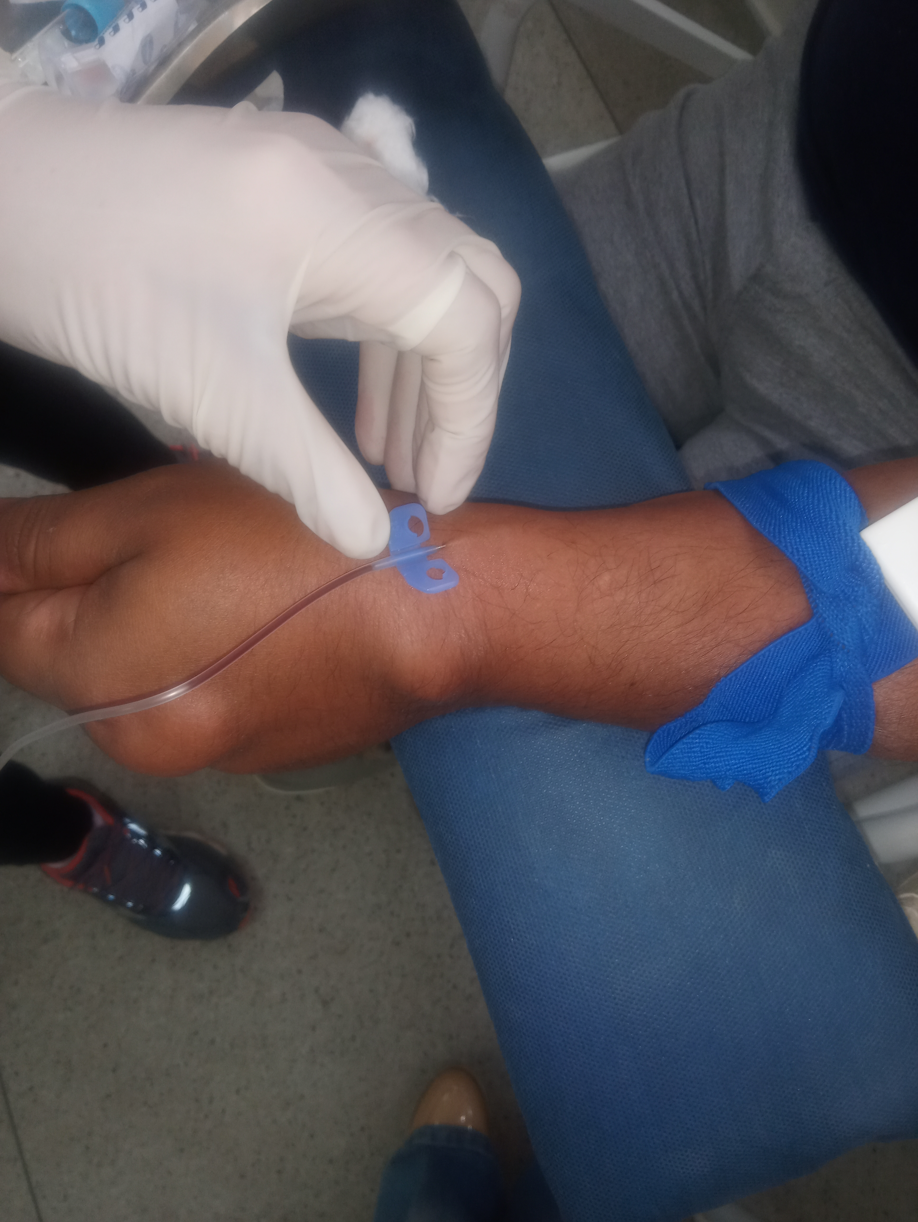

- Colaboradas que atuam como copeiras em todas as unidades da Hemorrede Pública do Estado de Goiás participaram de um curso de capacitação no Hemocentro Coordenador Professor Nion Albernaz. O treinamento faz parte do projeto de padronização do serviço oferecido a doadores de sangue, implementado quando o Idtech assumiu a administração da Hemorrede.
No treinamento foram abordados temas como boas práticas (segurança alimentar, perigo de contaminação de alimentos, higiene, entre outros), procedimentos operacionais padrão (POP) e atendimento ao doador.
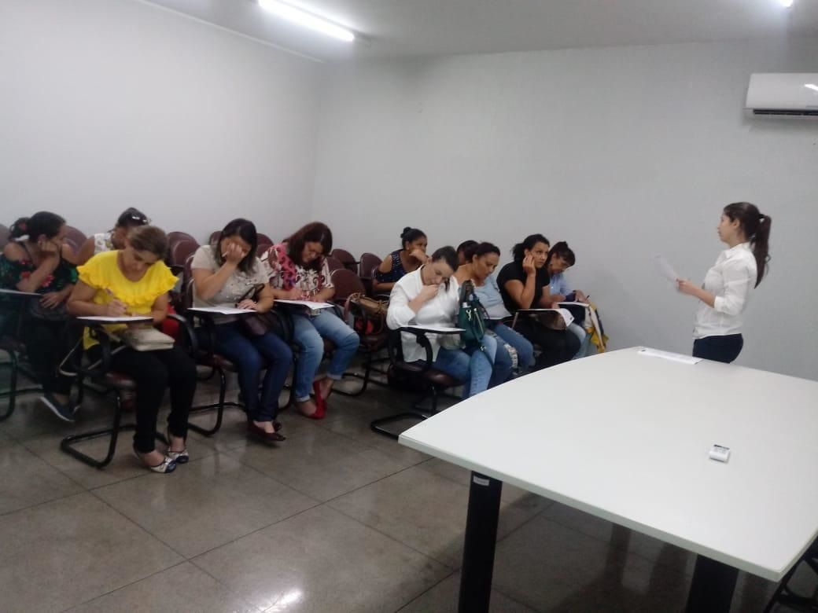

- Entre os dias 04 e 06 de Dezembro/2019, colaboradores do Hemocentro Coordenador Professor Nion Albernaz participaram de um curso de capacitação para utilização do equipamento IH 1000, que realizada exames de imuno-hematologia, como tipagem sanguínea e pesquisa de anticorpos irregulares.
O curso foi ministrado pela Assessora da Bio Rad, empresa que produz o equipamento.
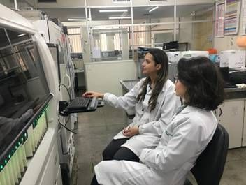

- Foi feita reunião com a Consultoria responsável pela elaboração do Planejamento Estratégico da Hemorrede, com o intuito de discutir sobre o cronograma de implantação e modelo de questionário para coleta de informações para elaboração da análise swot. A reunião contou com a participação das Diretorias Geral e Administrativa, Coordenação do Escritório da Qualidade e Assessoria de Planejamento do Idtech;
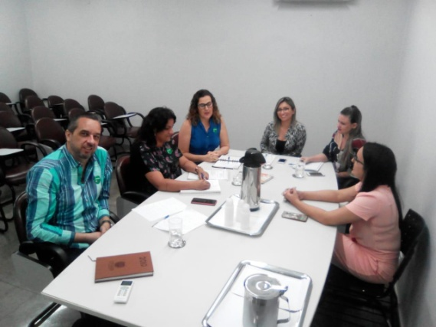

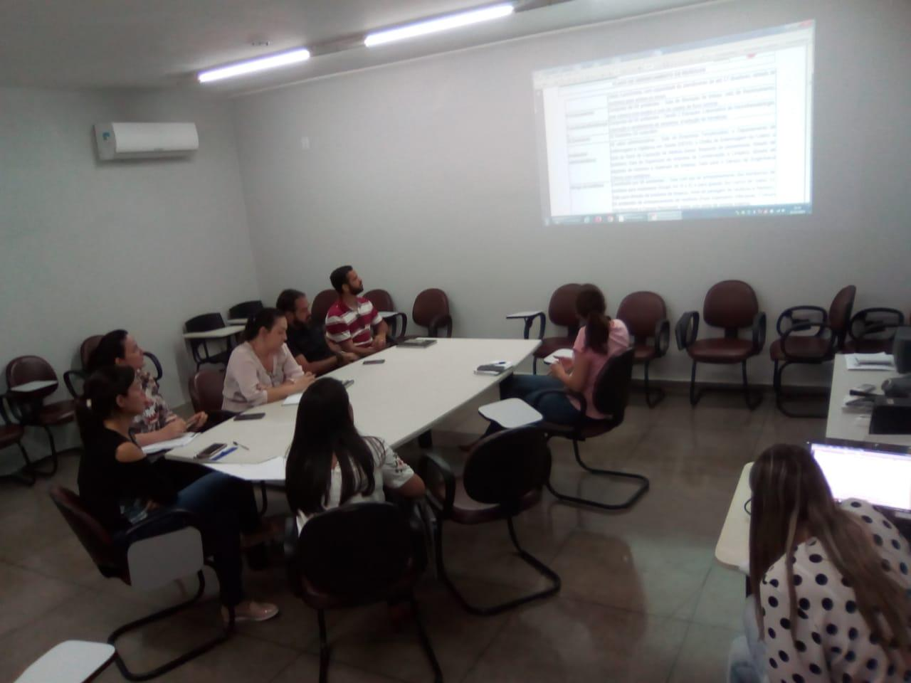
- Foi realizada reunião com a Comissão de Gerenciamento de Resíduos para apresentação da Portaria e Regimento Interno da Comissão, bem como apresentação do PGRSS, definição de indicadores de resíduos, apresentação dos POPS, aquisição de novas lixeiras e adesivos de identificação;

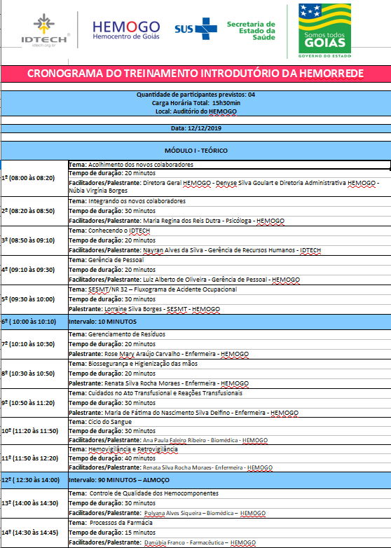
- Foi feito treinamento introdutório da Hemorrede para capacitação dos médicos que irão atuar nas unidades, conforme cronograma abaixo;

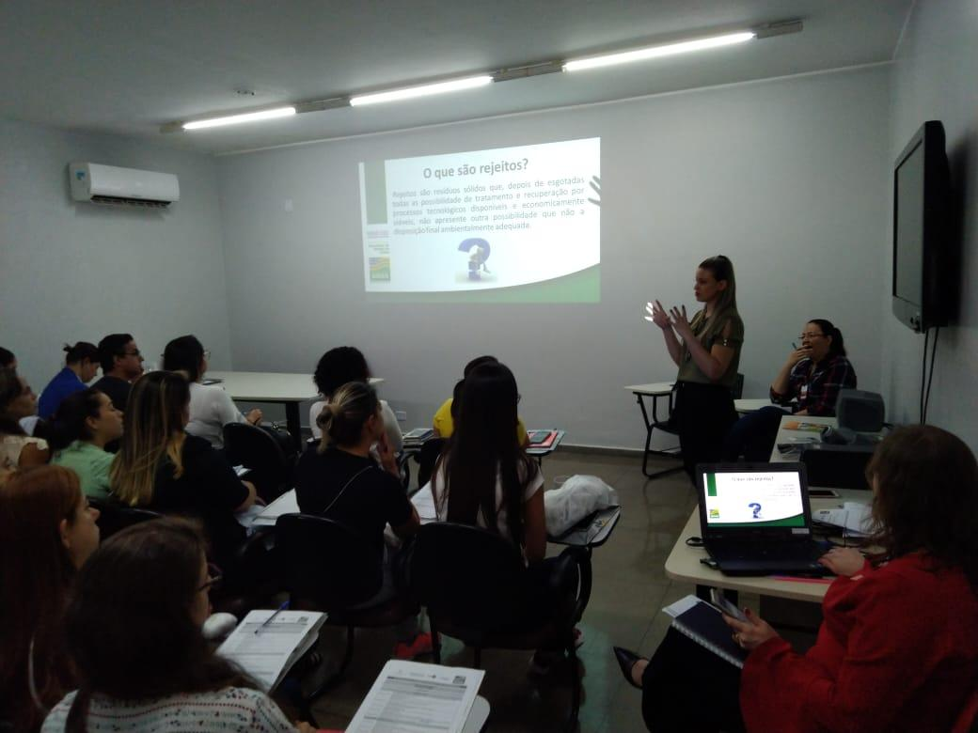

- O Escritório da Qualidade é responsável pelo acompanhamento das ações para certificação de qualidade ONA, PNQH e Plano de Ação de Inspeção Sanitária, com intuito de reparar as não conformidades e garantir a continuidade da qualidade do serviço prestado;
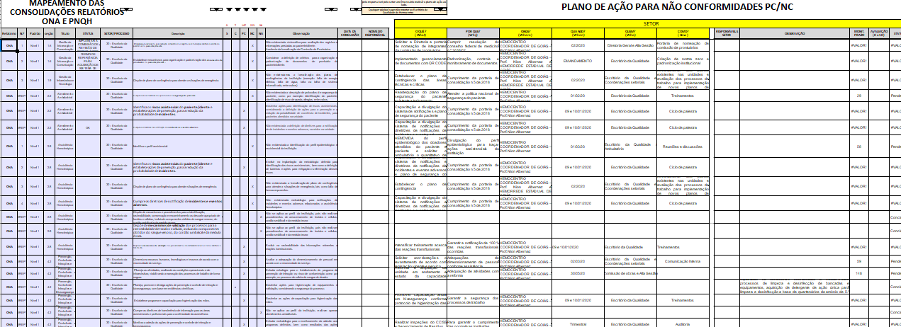

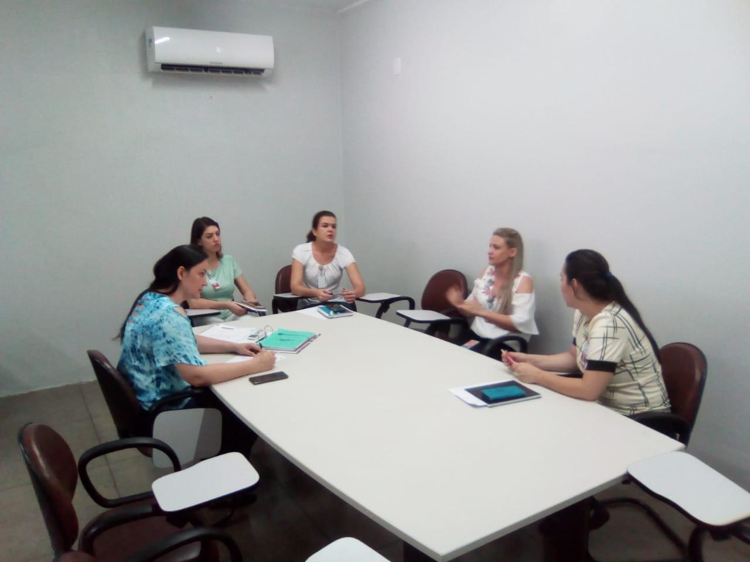
- Em reunião realizada pelo Comitê Transfusional, foram feitas algumas definições para realização das Visitas Técnicas nas Unidades assistidas pelo Hemocentro Coordenador, a criação de Protocolos Transfusionais, avaliação da inaptidão definitiva com nacionalidade estrangeira e orientação quanto as amostras comprometidas no incidente do laboratório;

- Realizada reunião com a Comissão Permanente de Avaliação de documentos (CPAD), para levantamento e construção de tabela de temporalidade, destinação/organização e padronização dos documentos e prontuários do Hemocentro Coordenador;
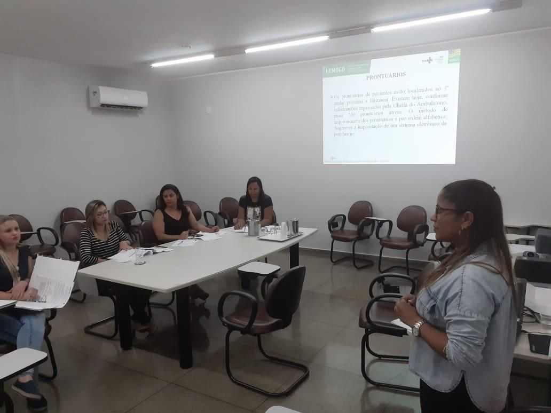

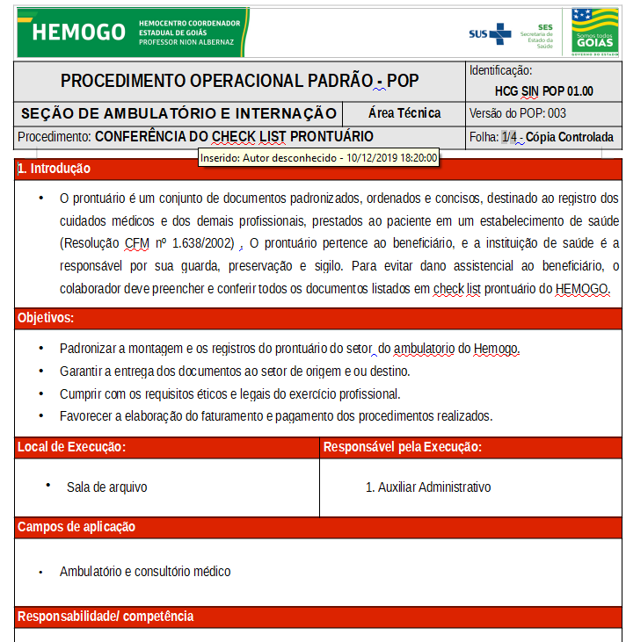
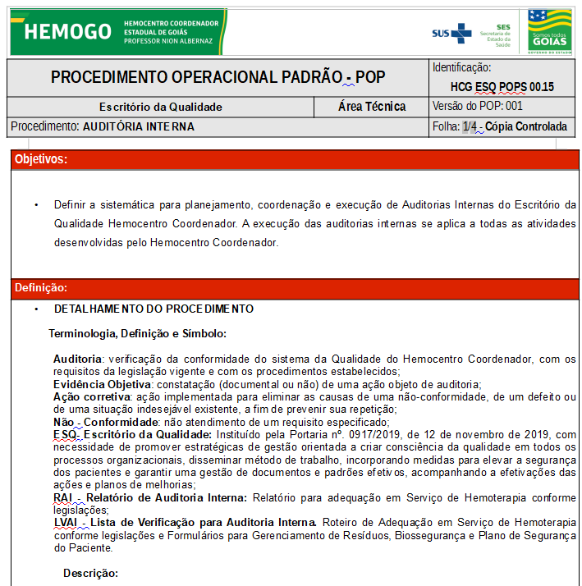
- No mês de Dezembro/2019 foi dada a continuidade à atualização dos POP’S – Procedimentos Operacionais Padrões com as ações do Escritório da Qualidade e acompanhamento dos POP’S setoriais;

Principais ações realizadas nos Hemocentros Regionais

- CATALÃO

- Atividades educativas

- No dia 06 de Dezembro/2019, foi feito treinamento do programa de Educação Continuada no Hemocentro de Catalão pela Dra. Gabriela (Hematologista). Como ações Comitê Transfusional, estão programadas aulas mensais seguindo o Ciclo do sangue.
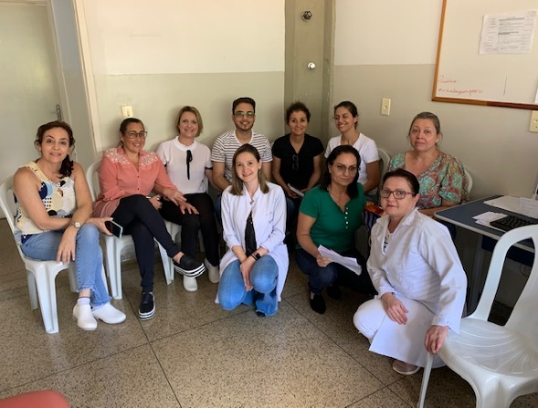

- No dia 13 do mês de Dezembro/2019, foi realizado um treinamento sobre a implantação e normatização de rotina de limpeza de bancadas da unidade.

- Coletas externas
No mês de dezembro 2019 NÃO foram realizadas coletas externas.

- Dedetização

Serviço de dedetização, controle integrado de pragas urbanas, realizado no Hemocentro Regional de Catalão no mês de dezembro/2019.

- Manutenções
Serviço de manutenção dos aparelhos em comodato da Fujicom realizado no Hemocentro Regional de Catalão no mês de dezembro.

- CERES

- Atividades educativas

CRONOGRAMA DAS AÇÕES
ITEM | PROCEDIMENTO | RESPONSÁVEL | DATA
 | Acolhimento dos novos colaboradores | Denyse Silva Goulart | 28/11
 | Integrando os novos colaboradores | Maria Regina dos | 28/11
 | Conhecendo o IDTECH | Déborah Inácio M. | 28/11
 | Gerência de Pessoal | Luiz Alberto de Oliveira | 28/11
 | SESMT/NR32 | Ana Maria R. Fróis | 28/11
 | Gerenciamento de Resíduos | Rose Mary A. Carvalho | 28/11
 | Biossegurança e Higienização das mãos | Renata Silva R. Moraes | 28/11
 | Cuidados no Ato Transfusional e Reações Transfusionais | Maria de Fatima do Nascimento | 28/11
 | Ciclo de Sangue | Ana Paula F. Ribeiro | 28/11
 | Hemovigilância e Retrovigilância | Renata Silva R. Moraes | 28/11
 | Controle de Qualidade dos Hemocomponentes | Polyana Alves Siqueira | 28/11
 | Processos da Farmácia | Danúbia Franco | 28/11
 | Módulo Prático para todas as áreas | Responsável da área | 29/11

- No dia 06 de Dezembro/2019, esteve na unidade a Técnica em Segurança do Trabalho orientando os colaboradores quanto a importância da NR32 no ambiente de trabalho. Na ocasião, foram feitos esclarecimentos sobre o uso correto dos EPI´S.

- Coletas externas
Não se aplica.

- Dedetização

Foi realizada no dia 19 de dezembro/2019 pela empresa desprag dedetizadora, o serviço de controle integrado de pragas urbanas.

- Manutenções

Foram realizadas algumas manutenções na unidade, nas portas, estofados das macas dos doadores, e nos freezers.
Reforma da maca dos doadores.
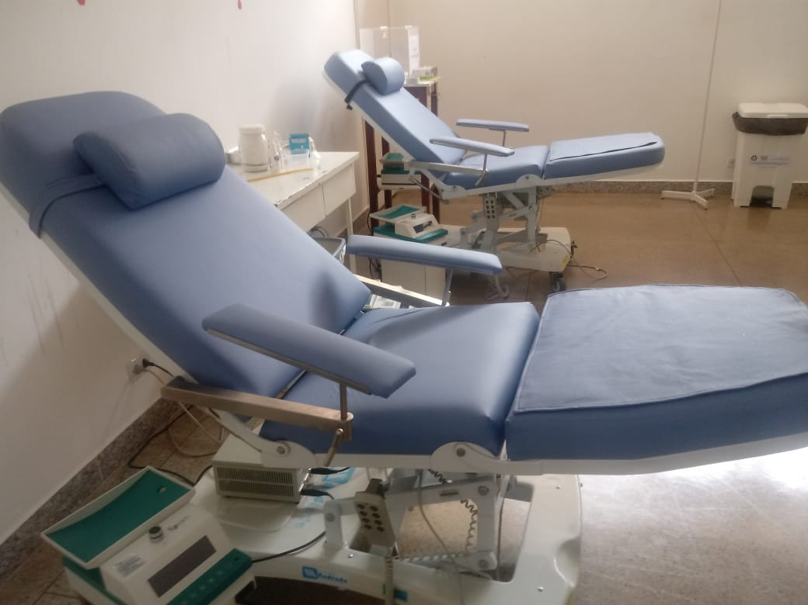
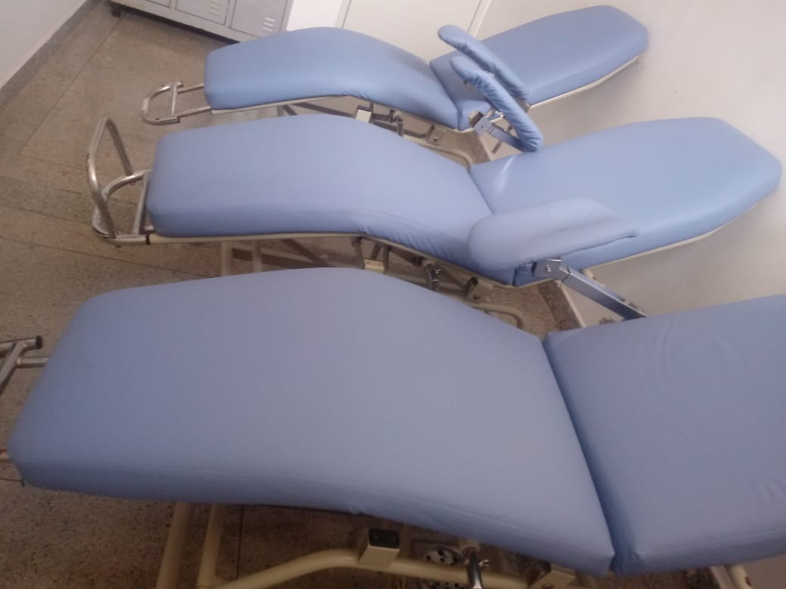

- JATAÍ

- Atividades educativas

As ações educativas realizadas no Hemocentro Regional de Jataí no mês de Dezembro/2019 estão descritas no cronograma a seguir:

CRONOGRAMA DAS AÇÕES
ITEM | PROCEDIMENTO | RESPONSÁVEL | DATA
 | Urgência e Emergência na sala de coleta | Myrian Carolina/médica | 11/06/2019
 | Antissepsia para punção venosa | João Francisco/Enfermeiro | 30/07/2019
 | Sangria Terapêutica | Kaio Mosqueira/Enfermeiro | 02/08/2019
 | Uso de EPI’s  Proibições na sala de coleta | Kaio Mosqueira/Enfemeiro | 23/09/2019
 | Acidentes ocupacionais | Kaio Mosqueira/Enfermeiro | 23/09/2019
 | Atualização do PGRSS | Keila Rejane/ Biomédica | 25/09/2019
 | Sistema ABO, Fator RH, Compatibilidade e Riscos | Evanda Oliveira  Biomédica | 22/10/2019
 | Fracionamento | Keila Rejane/ Melísia  Biomédicas | 31/10/2019
 | 2ª Amostra: Da convocação ao atendimento | Dra. Myrian Carolina | 13/11/2019
 | Transfusão | Evanda/Biomédica | 16/12/2019

- Coletas externas
Até o presente momento, o Hemocentro Regional de Jataí não tem a prática e nem estrutura para a realização de coletas externas à Unidade

- Dedetização
A rotina do procedimento de dedetização da unidade é mensal, sendo que no mês de dezembro foi realizada no dia 21.

- Manutenções

As manutenções prediais ocorrem frente às necessidades da Unidade. No segundo semestre de 2019, vários reparos foram realizados, como, por exemplo, na rede elétrica, hidráulica, substituição de protetores de janelas contra insetos, aquisição e manutenção de aparelho de ar condicionado, dentre outros.
As calibrações e manutenções preventivas dos equipamentos são de responsabilidade da Empresa Rosso Tecnologia Médico Hospitalar e ocorrem a cada 12 meses e seguem o roteiro do Plano de Gestão de Equipamentos pertencentes às Unidades da Hemorrede Pública do Estado de Goiás.

- RIO VERDE

- Atividades educativas

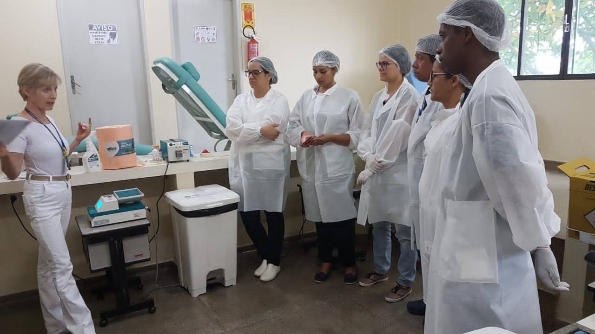
- No dia 10 de dezembro/2019 foi realizado o treinamento com a equipe técnica da unidade para conscientização da implantação do uso do Produto de Uso para área de Saúde;

- Em 27 de dezembro/2019 foi feito treinamento com as recepcionistas da Unidade para capacitação e implantação da Pesquisa de Satisfação;

- No dia 05 de Dezembro/2019 a Técnica em Segurança do Trabalho da Hemorrede esteve na unidade com um representante da empresa Foco Consultoria Segurança e Medicina do Trabalho para elaboração do Programa de Prevenção de Riscos Ambientais – PPRA e Programa de Controle Médico de Saúde Ocupacional – PCMSO.
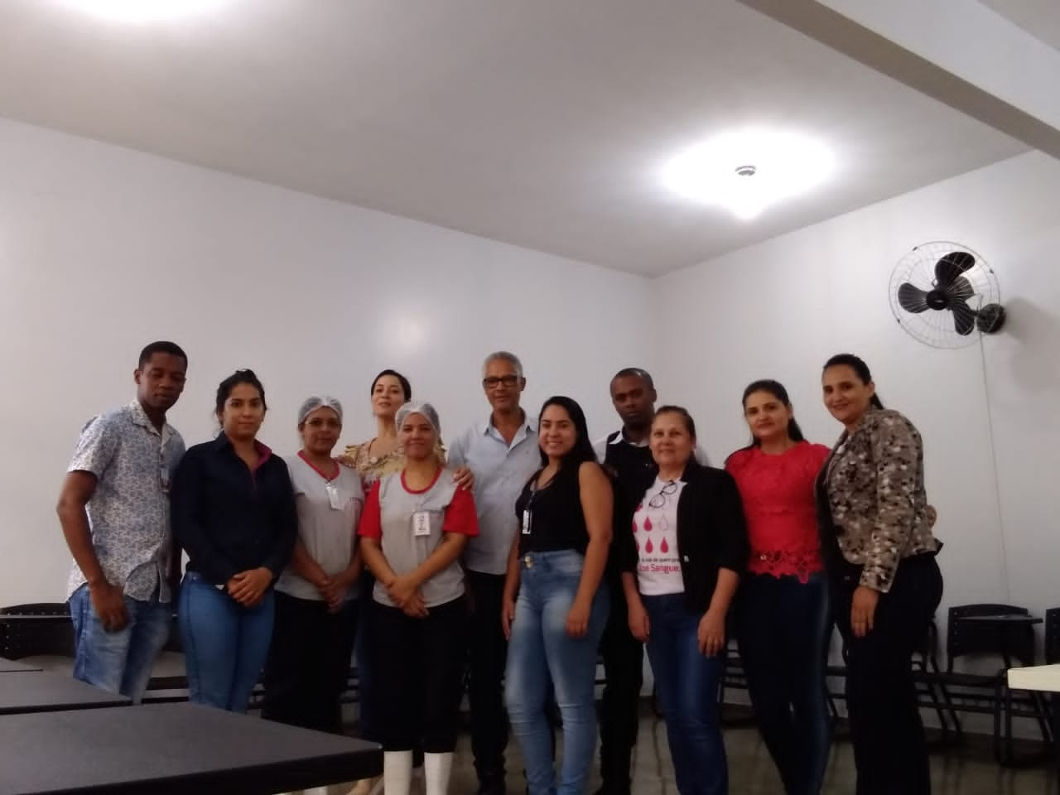

- No dia 05 de dezembro/2019 o Assistente Administrativo do Setor de Gestão de Pessoas da Hemorrede, Sr. Luiz Alberto, esteve na unidade para orientação sobre o cadastro e registro do ponto biométrico dos servidores celetistas e estatutários;

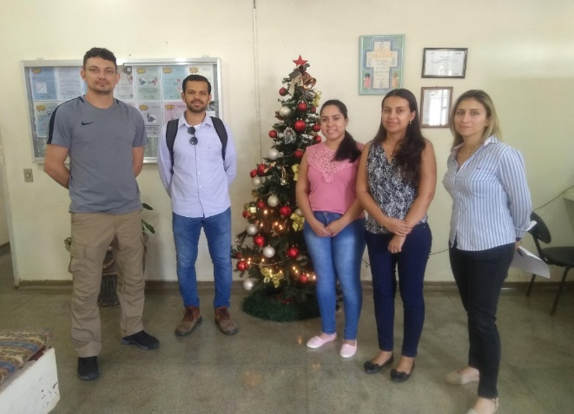
- No dia 20 de Dezembro/2019 a Diretora Administrativa da Hemorrede esteve na unidade, juntamente com representantes da área de manutenção predial e engenharia para reunião sobre a reforma predial da unidade;

- Dedetização

- O serviço de dedetização é realizado mensalmente no Hemocentro Regional de Rio Verde. A dedetização referente ao mês de dezembro/2019 foi realizada no dia 17 de Dezembro/2019.

- Manutenções

No mês de Dezembro/2019, foram feitos os seguintes reparos e manutenções estruturais na unidade:

- Instalação do suporte para higiene na sala de coleta;
- Instalação de aparelho de registro de ponto biométrico;
- Manutenção preventiva do elevador da sala de fracionamento;
- Instalação de internet;
- Instalação de bebedouros e quadros murais;
- Manutenção corretiva do No- Break do Laboratório de Imunohematologia

Principais atividades realizadas nas UCT´S - Unidades de Coletas e Transfusão

- FORMOSA

- Atividades educativas

CRONOGRAMA DAS AÇÕES
ITEM | TREINAMENTOS REALIZADOS | RESPONSÁVEL | DATA
 | Exames imunohematólogicos  Tipagem Sistemas ABO  Tipagem Sistema RH (D)  Determinação de Antígeno D Fraco/ parcial RH (-)  PAI I e II | Farmacêutica  Edinei Silvério Borges dos Santos | 02/12/2019
 | Controle de estoque de reagente, hemocomponentes, insumos e controle de temperatura | Farmacêutica  Edinei Silvério Borges dos Santos | 02/12/2019
 | Pratica do uso racional de hemocomponentes, preenchimento de solicitações de hemocomponentes, normativas internas e protocolos | Médica RT  Lorena Santana | 05/12/2019 e 09/12/2019

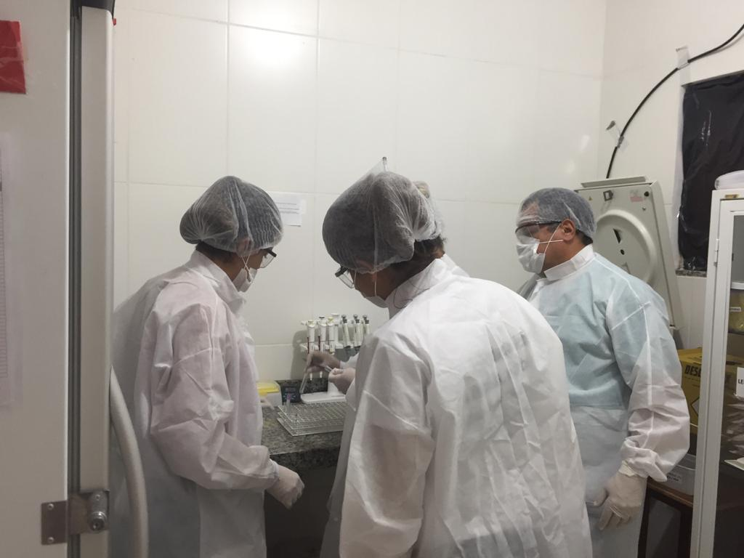
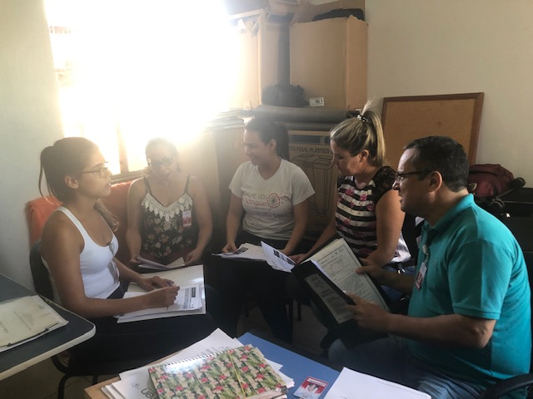

- Dedetização

Foi realizada no dia 10 de Dezembro/2019.

- Manutenções

- Encontram-se em andamento adequação física da Unidade.
- Foi realizada a manutenção preventiva e corretiva do freezer, centrifugas, pipetas e demais equipamentos.

- Reuniões

- Foi feita reunião com os colaboradores Celetistas realizada em 19 de dezembro de 2019, para alinhamento de condutas e protocolos a serem seguidos;
- Realizada reunião com os colaboradores Municipais realizada em 20 de dezembro de 2019. Foi abordado sobre a adequação de cada categoria, alinhamento de conduta, responsabilidade e protocolos a serem seguidos;

- No dia 02 de dezembro de 2019, o Assistente Administrativo do Setor de Gestão de Pessoas esteve no Idtech para orientação quanto a confecção de escala, folha de ponto e mapa de frequência de celetistas;

- Esteve na unidade a Diretora Administrativa da Hemorrede, juntamente com representantes da área de manutenção predial e engenharia para reunião sobre a reforma predial.

- IPORÁ

- Estruturação da Unidade

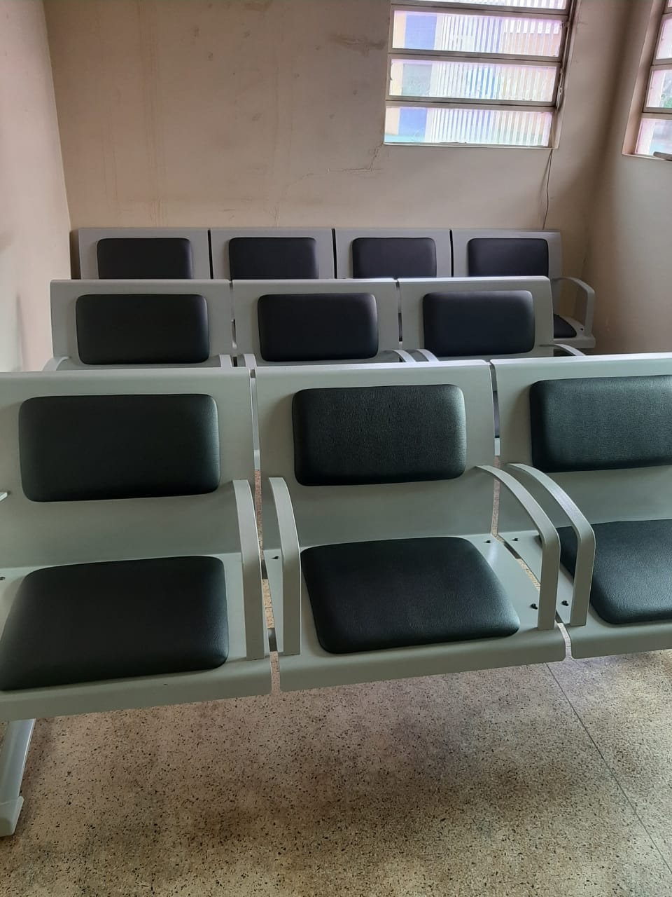
cadeiras na recepção Climatização
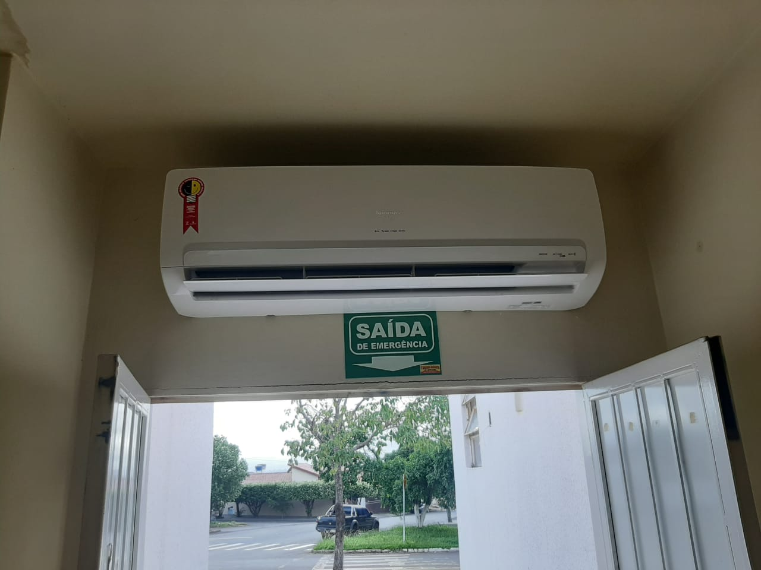

Mesa e cadeiras sala de triagem Clínica Suporte de papel toalha e sabonete.
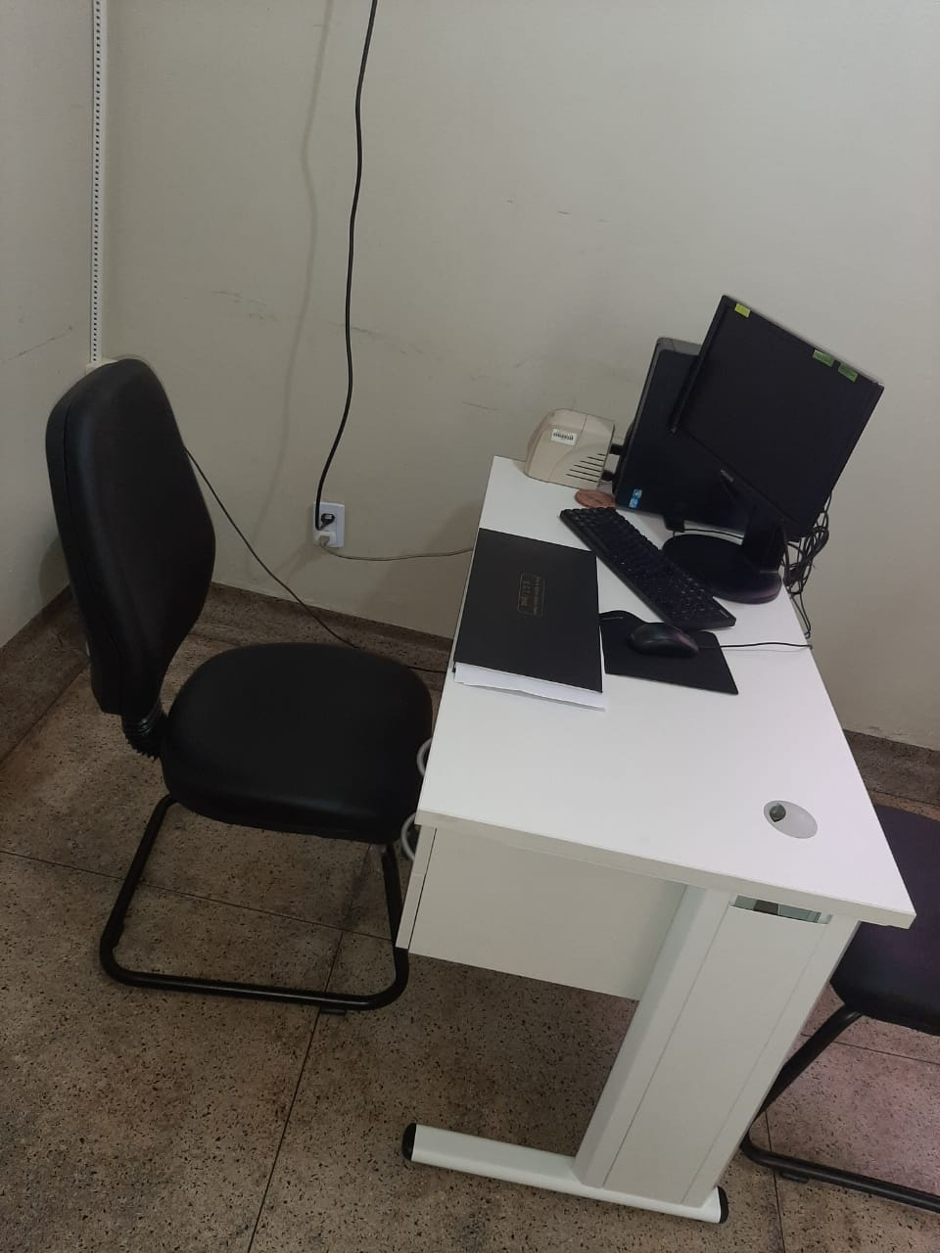
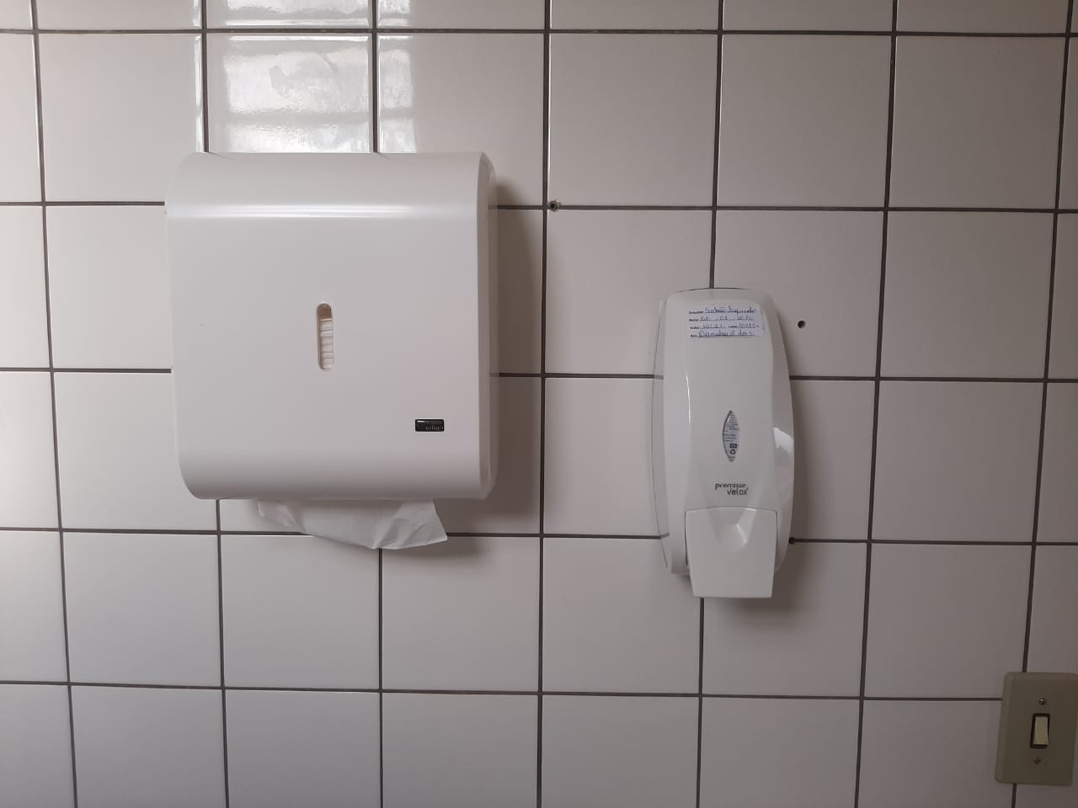

Lixeiras com identificação Aquisição de Banquetas.
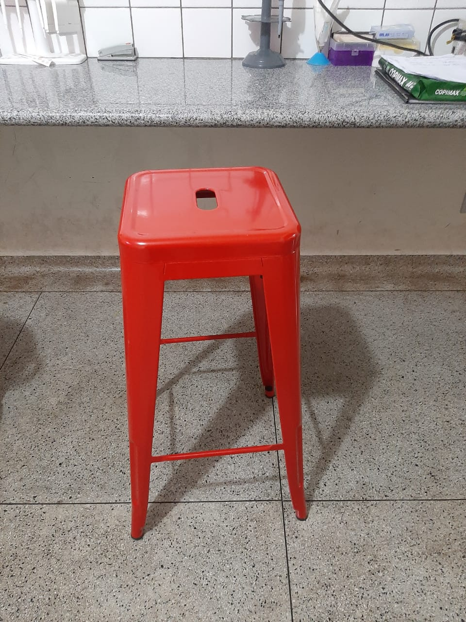
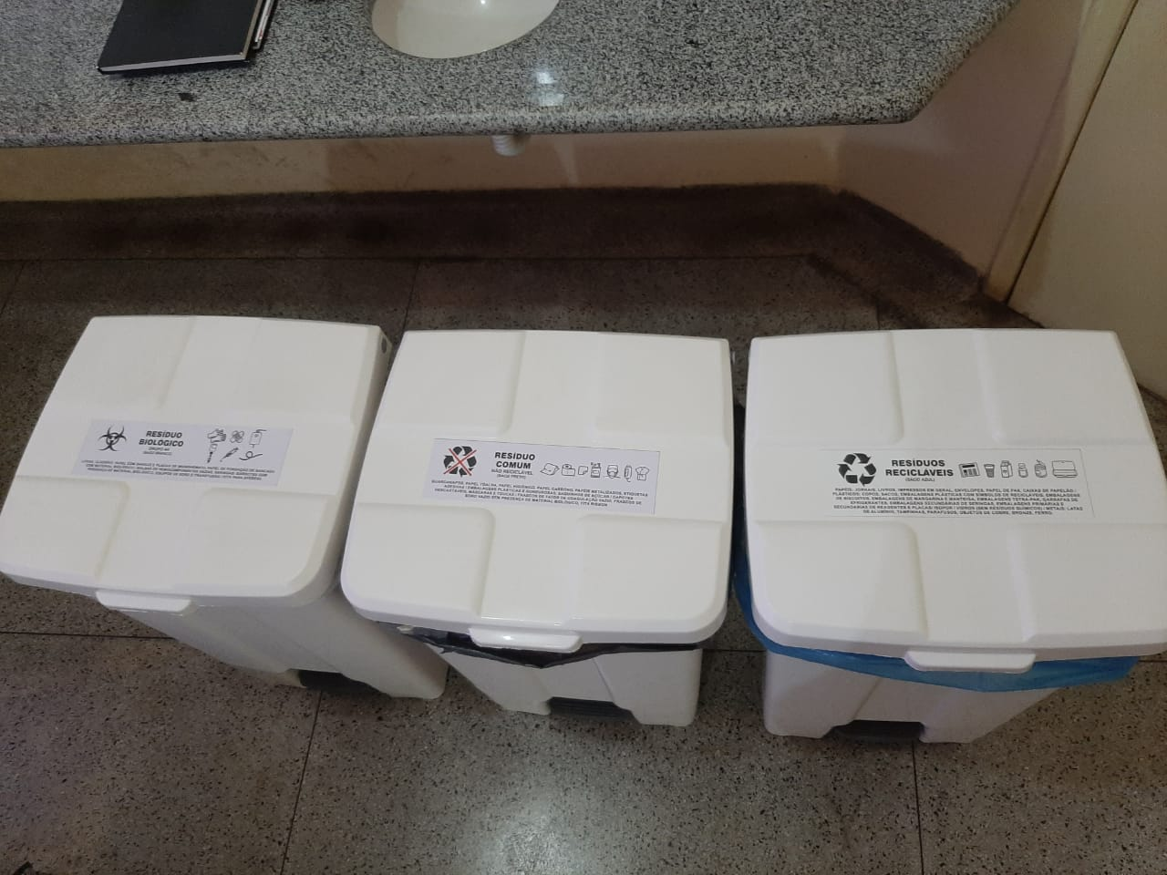

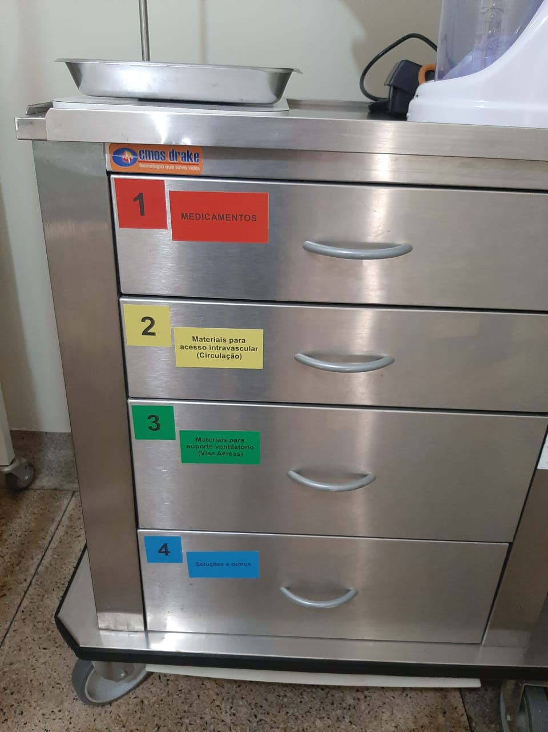
Insumos e identificação para o Carrinho de Emergência. Manutenção de Equipamentos pela engenharia Clínica.
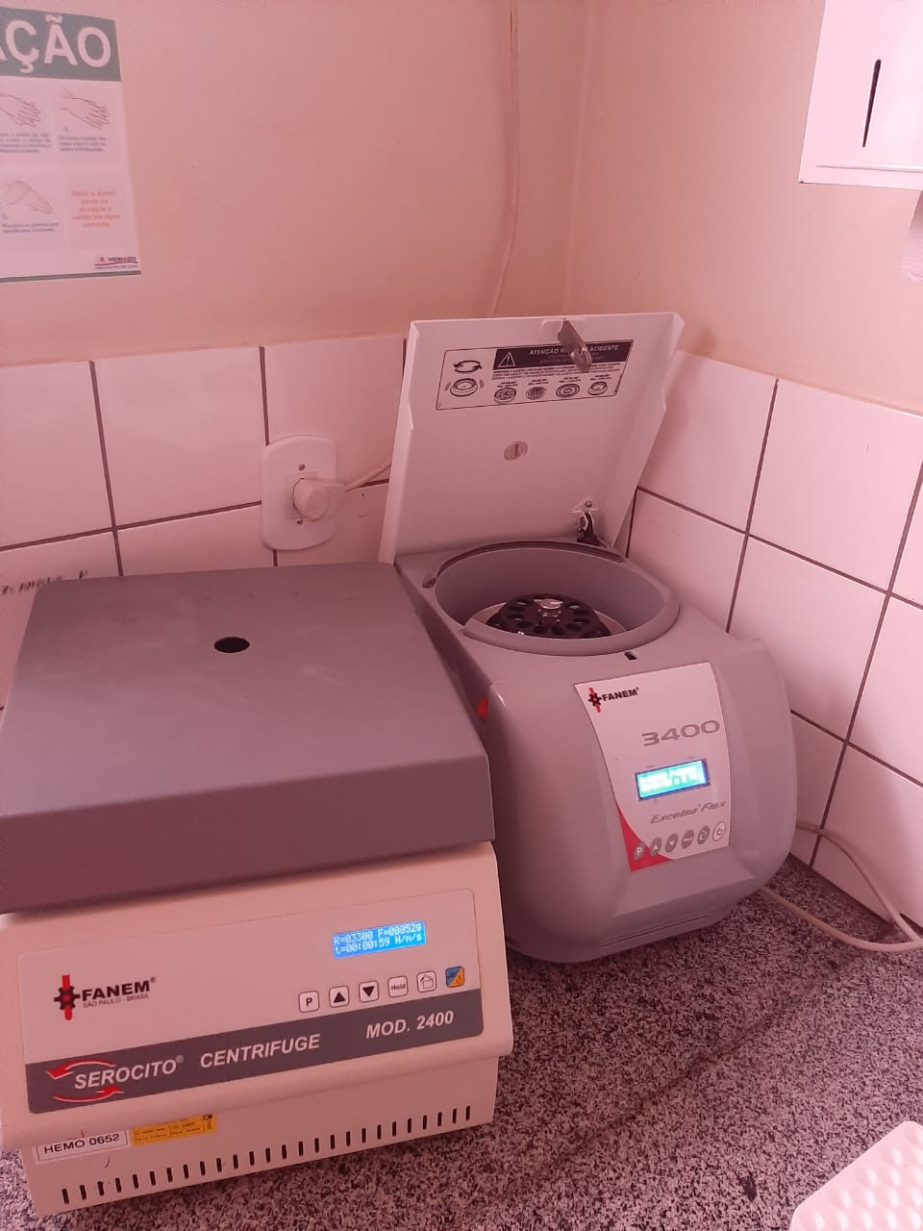

- QUIRINÓPOLIS

- Atividades Educativas

- Orientações sobre Implantação e implementação das normas de segurança e saúde do trabalhador e normas de biossegurança
- Curso sobre Limpeza e Desinfecção de Bancadas e Equipamentos das Áreas Críticas e semicríticas
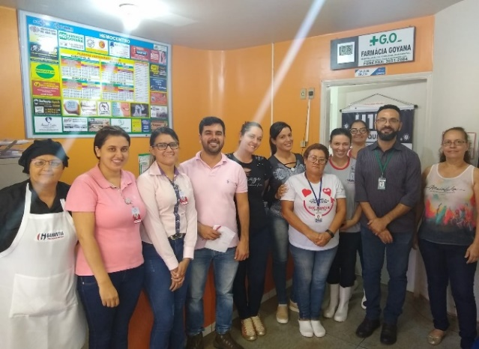

CRONOGRAMA DAS AÇÕES
ITEM | PROCEDIMENTO | RESPONSÁVEL | DATA
 | Orientações sobre Implantação e implementação das normas de segurança e saúde do trabalhador e normas de biossegurança | Lorraine e Fernando | 04/12/19
 | Escala de Trabalho e cadastro dos funcionários no relógio de ponto | Luíz Alberto | 04/12/19
 | Empresa Garantia e Alvo Higienização | Múcio e Marta | 12/12/19
 | Manutenção Corretiva de Equipamentos | André Rosso | 27/12/19

- Manutenções

- No mês de dezembro/2020 foi feita a limpeza nos aparelhos de ar condicionado e a manutenção corretiva em 02 freezers e 01 centrífuga Imunohematológica.

- Reuniões

- Houve somente uma reunião entre o secretário de saúde do município e a Coordenadora da Hemorrede e o Diretor Técnico da unidade no período de maio deste ano.

- Visitas institucionais

- A Técnica de Segurança do Trabalho Lorraine Silva Borges e Fernando Pereira da Empresa FOCO Consultoria sobre Segurança e Saúde Ocupacional,
- O Sr. Luiz Alberto do Departamento de Gestão de Pessoas para Definição da Escala de Trabalho e cadastro no relógio de ponto;
- O Engenheiro André Rosso para orientações sobre limpeza e higienização dos equipamentos.

- PORANGATU

- Atividades Educativas

- No mês de dezembro/2019, foram empossados os celetistas do Instituto e passaram por treinamento para desenvolver suas respectivas funções. As atividades foram distribuídas da seguinte forma:

CRONOGRAMA DAS AÇÕES
ITEM | PROCEDIMENTO | RESPONSÁVEL | DATA
1 | Treinamento do enfermeiro Maikon Douglas Martins Leite na Triagem Clínica. | Samira do Vale Campos | 28/11/19 a 10/12/19
2 | Treinamento do enfermeiro Maikon Douglas Martins Leite na Coleta de Sangue de doadores | Dulcimar José de Souza | 11/12/19 a 23/12/19
3 | Treinamento da recepcionista Gabriela Santin na recepção e cadastro de doadores,confecção de ofícios, solicitações e assistências em relatórios etc. | Samira do Vale Campos/Rosângela Vieira dos Santos Celedônio | 28/11/19 a 17/12/19
4 | Treinamento das biomédicas Samira do Vale Campos,Anna Karla Rodrigues de Jesus e Isys de Sousa Faustino no processamento e distribuição. | Lígia Divina de Jesus,Solange Martins da Costa,Cleidinéia Wandermure N.Correia | 28/11/19 a 17/12/19
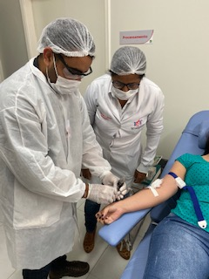
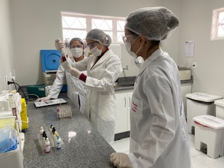

- Dedetização

- O serviço de dedetização da unidade é feito mensalmente e em dezembro/2019 ocorreu no dia 19.

- Visitas institucionais

- A Técnica de Segurança do Trabalho Lorraine Silva Borges e Fernando Pereira da Empresa FOCO Consultoria sobre Segurança e Saúde Ocupacional,
- O Sr. Luiz Alberto do Departamento de Gestão de Pessoas para Definição da Escala de Trabalho e cadastro no relógio de ponto.

- Melhorias Estruturais realizadas

- Neste mês foram realizadas diversas ações para a melhoria e manutenção da estrutura física do Hemogo e unidades regionais.
- Em Rio Verde houve a instalação de Bebedouros, quadros murais e aparelhos para registro de ponto eletrônico;
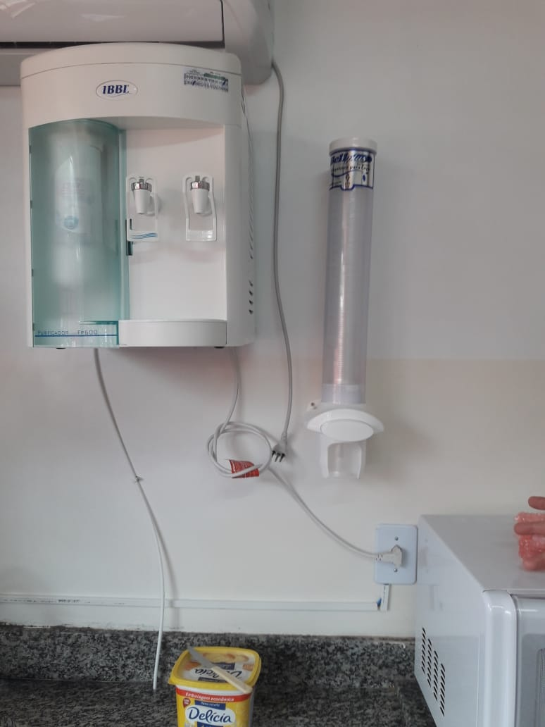
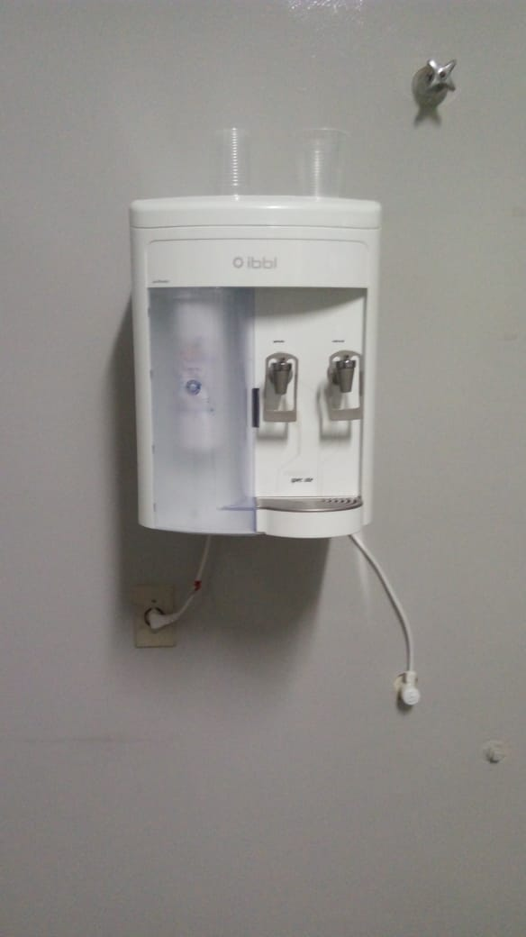

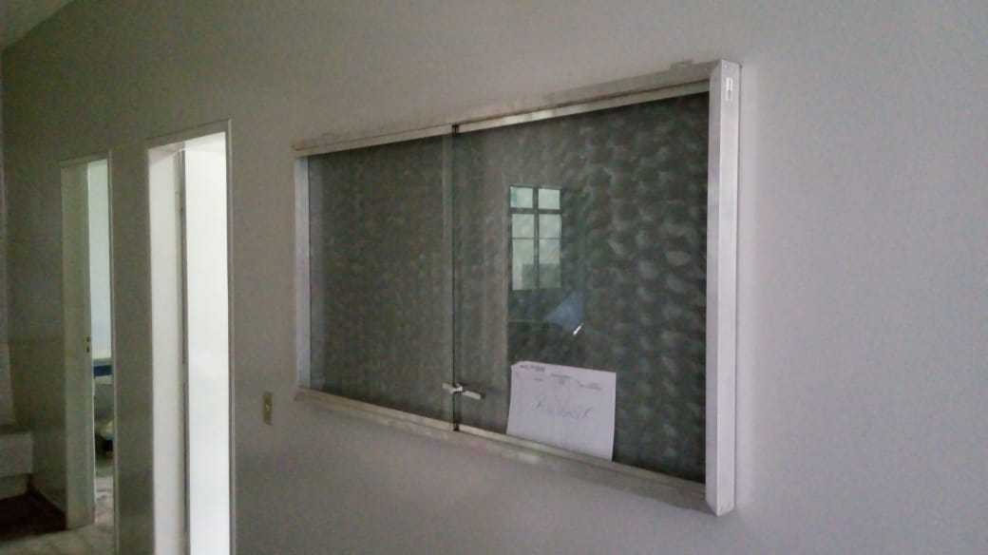
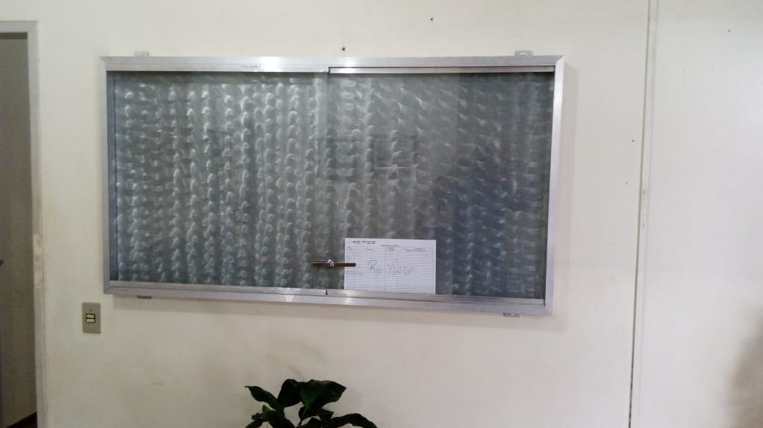

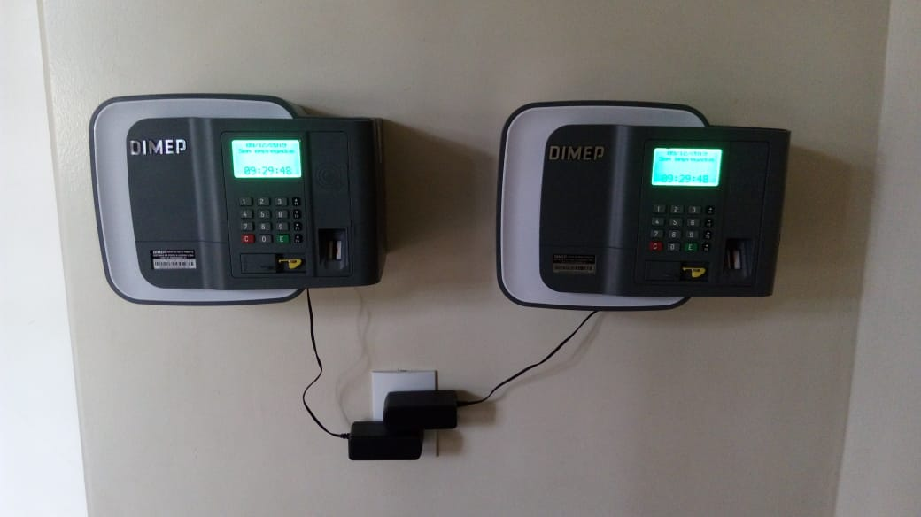


- Troca de telhas em Porangatu

- Em Catalão houve instalação de suporte de copos, bebedouros e equipamentos para registro de ponto eletrônico;
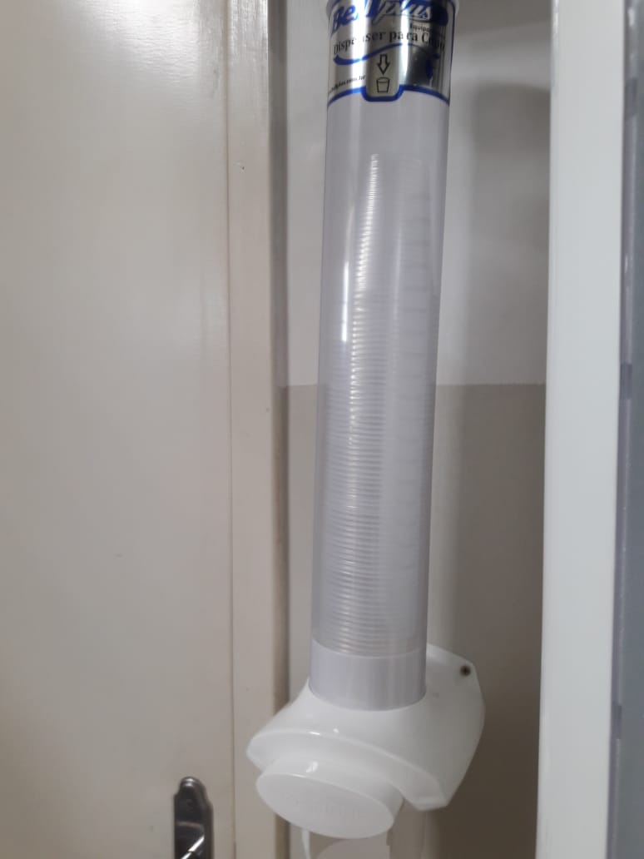
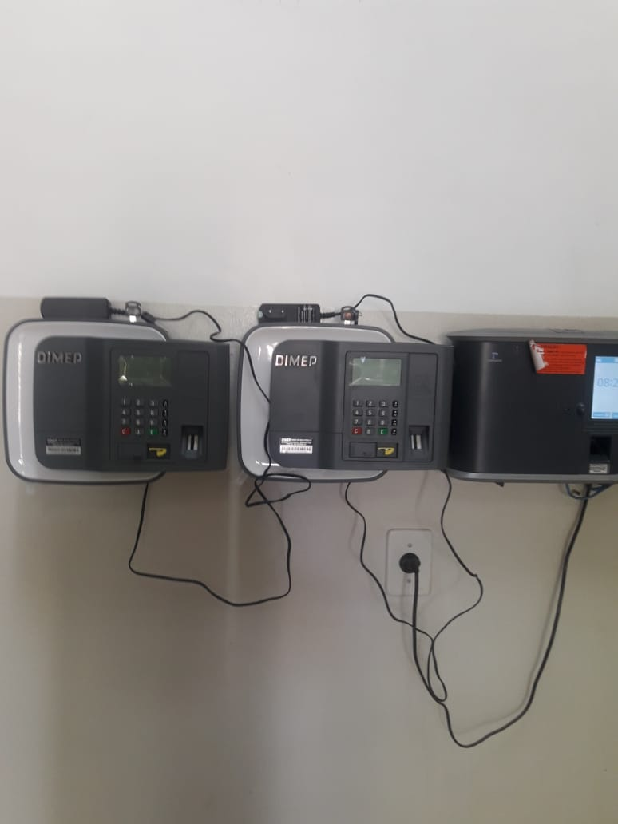

- Em Iporá foram feitas trocas de telhas, aplicação de adesivo (PU) em volta do vidro da claraboia, ajuste de telhas que estavam desalinhadas e aplicação de manda impermeabilizante em telhas danificadas, calhas e em volta da claraboia.
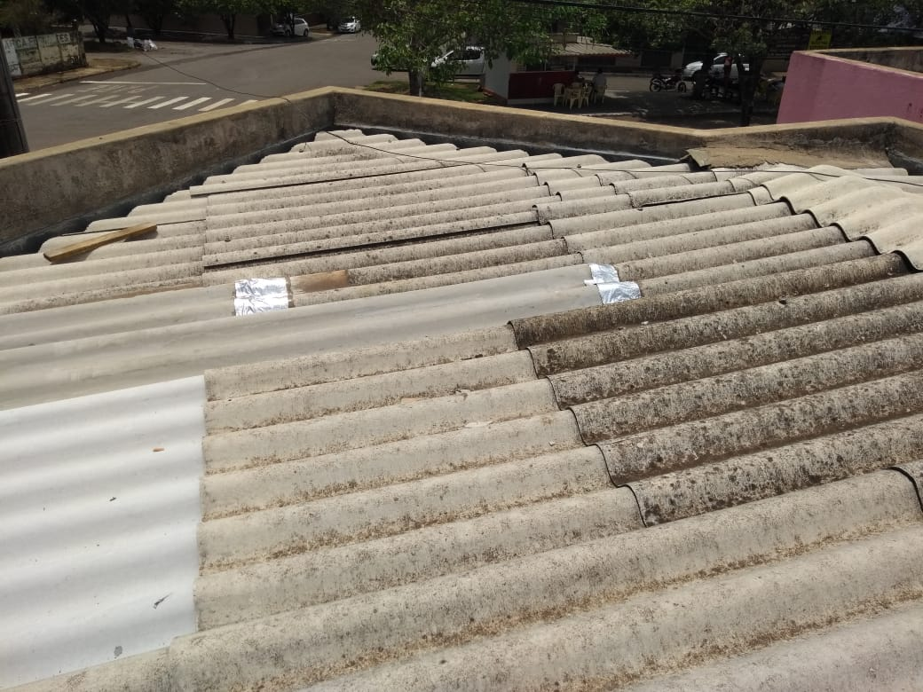
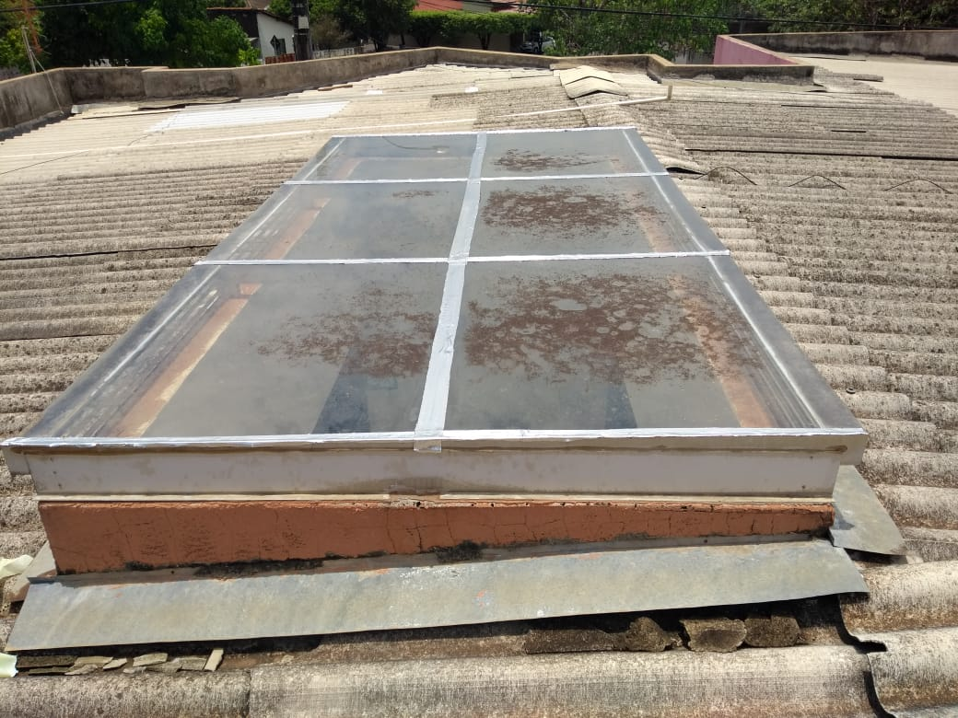

Descrição das atividades setoriais desenvolvidas

Divisão de Triagem e coleta

CAMPANHAS EXTERNAS
Item | Data | Local | Candidatos a doação | Bolsas Coletadas | %
1 | 05.12.2019 | Senai Italo Bologna - Goiânia/GO | 43 | 19 | 44%
2 | 06.12.2019 | Senai Fatesg - Goiânia / GO | 31 | 17 | 55%
3 | 10.12.2019 | Sesi Ferreira Pacheco - Goiânia / GO | 62 | 45 | 73%
4 | 13.12.2019 | Sesi/Senai Charuri - Goiânia / GO | 16 | 9 | 56%
5 | 14.12.2019 | Secretaria Municipal de Saúde – Nova Veneza / GO | 32 | 16 | 50%
6 | 17.12.2019 | Sesi Senai Jardim Colorado – Goiânia / GO | 32 | 16 | 50%
7 | 21.12.2019 | Assembléia Jardim Nova Esperança – Goiânia-Go | 37 | 21 | 57%
 |  | TOTAL | 253 | 143 | 57%
CAMPANHAS INTERNAS
Item | Data | Local | Candidatos a doação | Bolsas Coletadas | %
1 | 21.11 a 06.12.2019 | Master 10 - Instituto Performance | - | - | -
2 | 02.12 a 31.12.2019 | Martins Comércio Serviço de Distribuição | - | 8 | -
3 | 07.12 a 14.12.2019 | Distal | - | - | -
BALANÇO - COLETAS MÊS DE DEZEMBRO/2019
Mês |  | Tipo de Coleta | Candidatos a doação | Bolsas Coletadas | %
Dezembro/2019 |  | COLETAS EXTERNAS | 241 | 140 | 58%
Dezembro/2019 |  | COLETAS INTERNAS | 1599 | 1096 | 69%
TOTAL |  |  | 1840 | 1236 | 67%
Dezembro/2019 |  | COLETAS DE PLAQUETAS POR AFÉRESE |  | 7

Divisão de Engenharia Clínica

Relação das Ordens de Serviços Abertas/Fechadas

No mês de dezembro de 2019, foram abertas 82 ordens de serviços, sendo 50 ordens de serviços fechadas e mais 14 que estavam pendentes em meses anteriores, totalizando 64 fechadas. Neste mês restaram 29 ordens de serviços abertas e 03 pendentes. Essas OS´s abertas dizem respeito a manutenções preventivas e calibrações abertas que serão executadas na Unidade de Coleta e Transfusão (UCT) de Formosa não finalizadas por falta de disponibilidade de todos os equipamentos na data em que a equipe esteve no local para efetuar as manutenções supracitadas. Justifica-se também pela espera na aprovação/aquisição de peças e dependência de terceiros (comodatos).

Relação dos Tipos de Ordens de Serviços

No mês de dezembro de 2019, foram abertas 82 ordens de serviços, sendo 28 corretivas, 27 calibrações, 22 para manutenção preventiva, 02 instalações, 02 qualificações e 01 verificação.

Relação das Manutenções Preventivas

Foram abertas 22 ordens de serviços vinculadas a um plano de manutenção preventiva, sendo 10 executadas em dezembro. As outras 12 serão executadas no mês subsequente devido a falta de disponibilidade dos equipamentos.

Relação das Ordens de Serviço Corretivas Abertas/ Fechadas

Foram abertas 28 ordens de serviços corretivas, das quais 22 foram executadas, 03 encontram-se abertas e 03 em pendência. Estas serão executadas no mês subsequente.

Relação das Ordens de Serviço Calibração Abertas/Fechadas

Foram abertas 27 ordens de serviços vinculadas ao plano de calibração, das quais 11 foram executadas, 16 encontram-se em abertas e serão executadas no mês subsequente.

Treinamentos ministrados pela Engenharia Clínica:

No mês de dezembro foram ministrados treinamentos sobre o software Effort by Global Things para servidores das unidades da Hemorrede: Ceres e Goiânia. Também foi realizado treinamento dos equipamentos novos pertencentes ao setor de Fisioterapia do HEMOGO.

Atividades em Goiânia:

Foram abertas no Hemocentro Coordenador 37 ordens de serviço. Destas 25 foram para manutenção corretiva, 05 para calibrações, 02 instalações, 02 preventivas, 02 qualificações e 01 verificação.

Atividades em Formosa:

Foram abertas na Unidade de Coleta e Transfusão (UCT) de Formosa 41 ordens de serviço. Foram 21 ordens para calibração e 20 preventivas.

Atividades em Iporá:

Foram abertas na Unidade de Coleta e Transfusão (UCT) de Iporá 03 ordens de serviço. Destas 02 foram para manutenção corretiva e 01 para calibração.

Atividades em Porangatu:
Foram abertas na Unidade de Coleta e Transfusão (UCT) Porangatu 01 ordem de serviço corretiva.

RELATÓRIOS TÉCNICOS DE DEZEMBRO/2019:

1. REC N. 020/2019: Aquisição de equipamentos para Hemorrede
2. REC N. 021/2019: Aquisição de baterias para cardioversores da Hemorrede
3. REC N. 022/2019: Locação de compodock
4. REC N. 023/2019: Aquisição de baterias 12V 7A

Serviço Especializado em Engenharia de Segurança e em Medicina do Trabalho – SESMT

- Os colaboradores e servidores foram orientados quanto a obrigação do cumprimento das normas de Segurança e Biossegurança, para o desenvolvimento de suas atividades, principalmente quanto a resistência do uso de EPI´s.
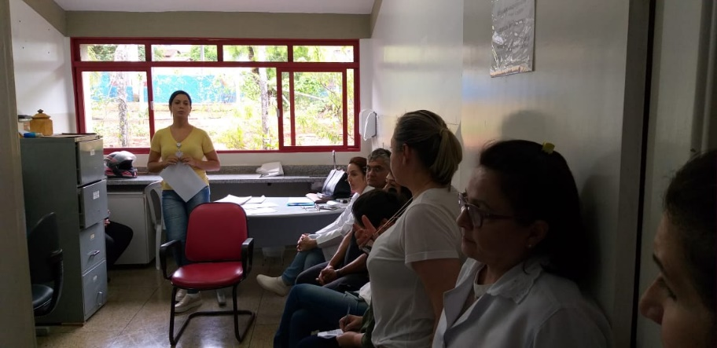

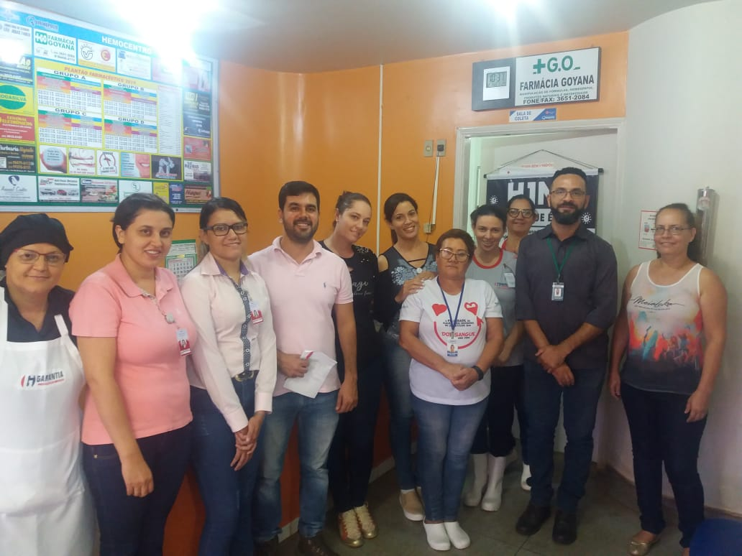
Catalão

Quirinópolis

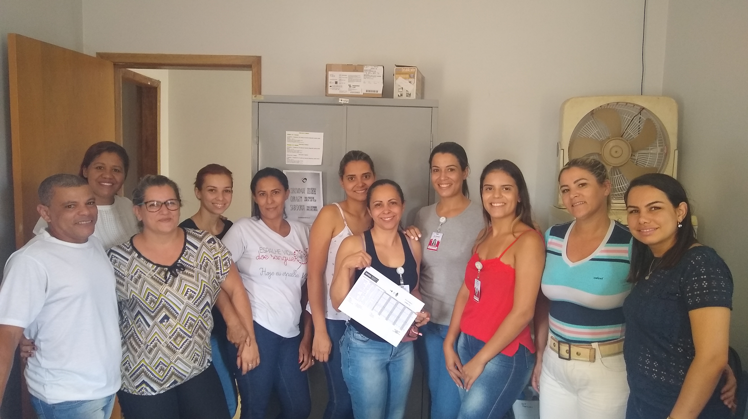

Formosa
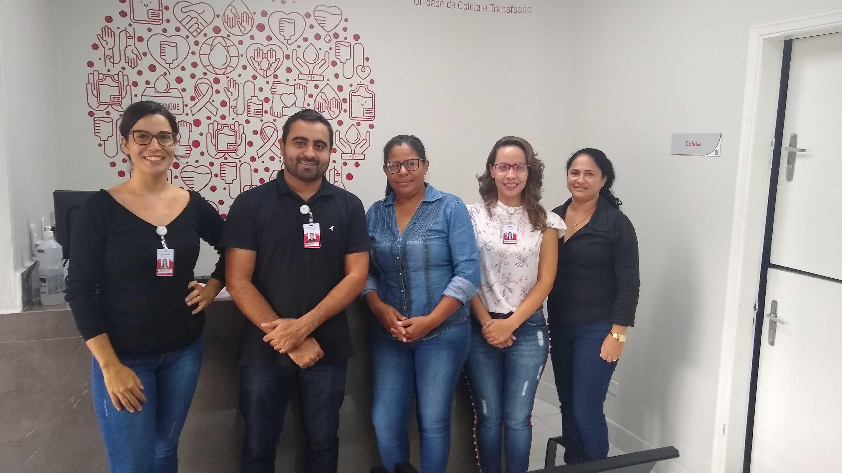

Porangatu
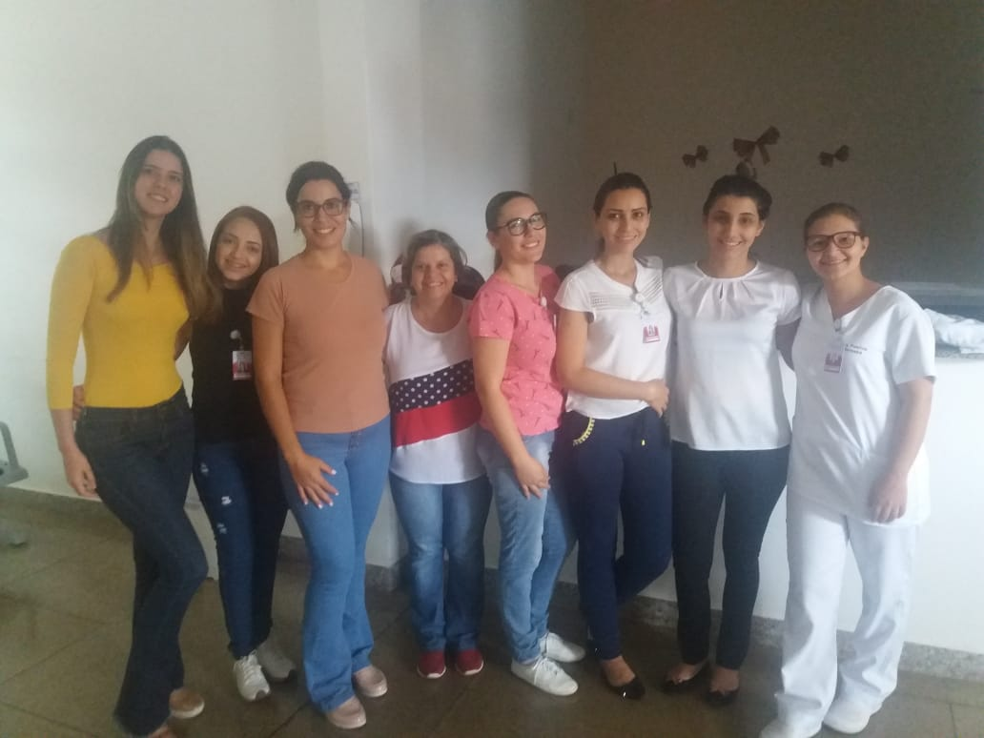

Ceres
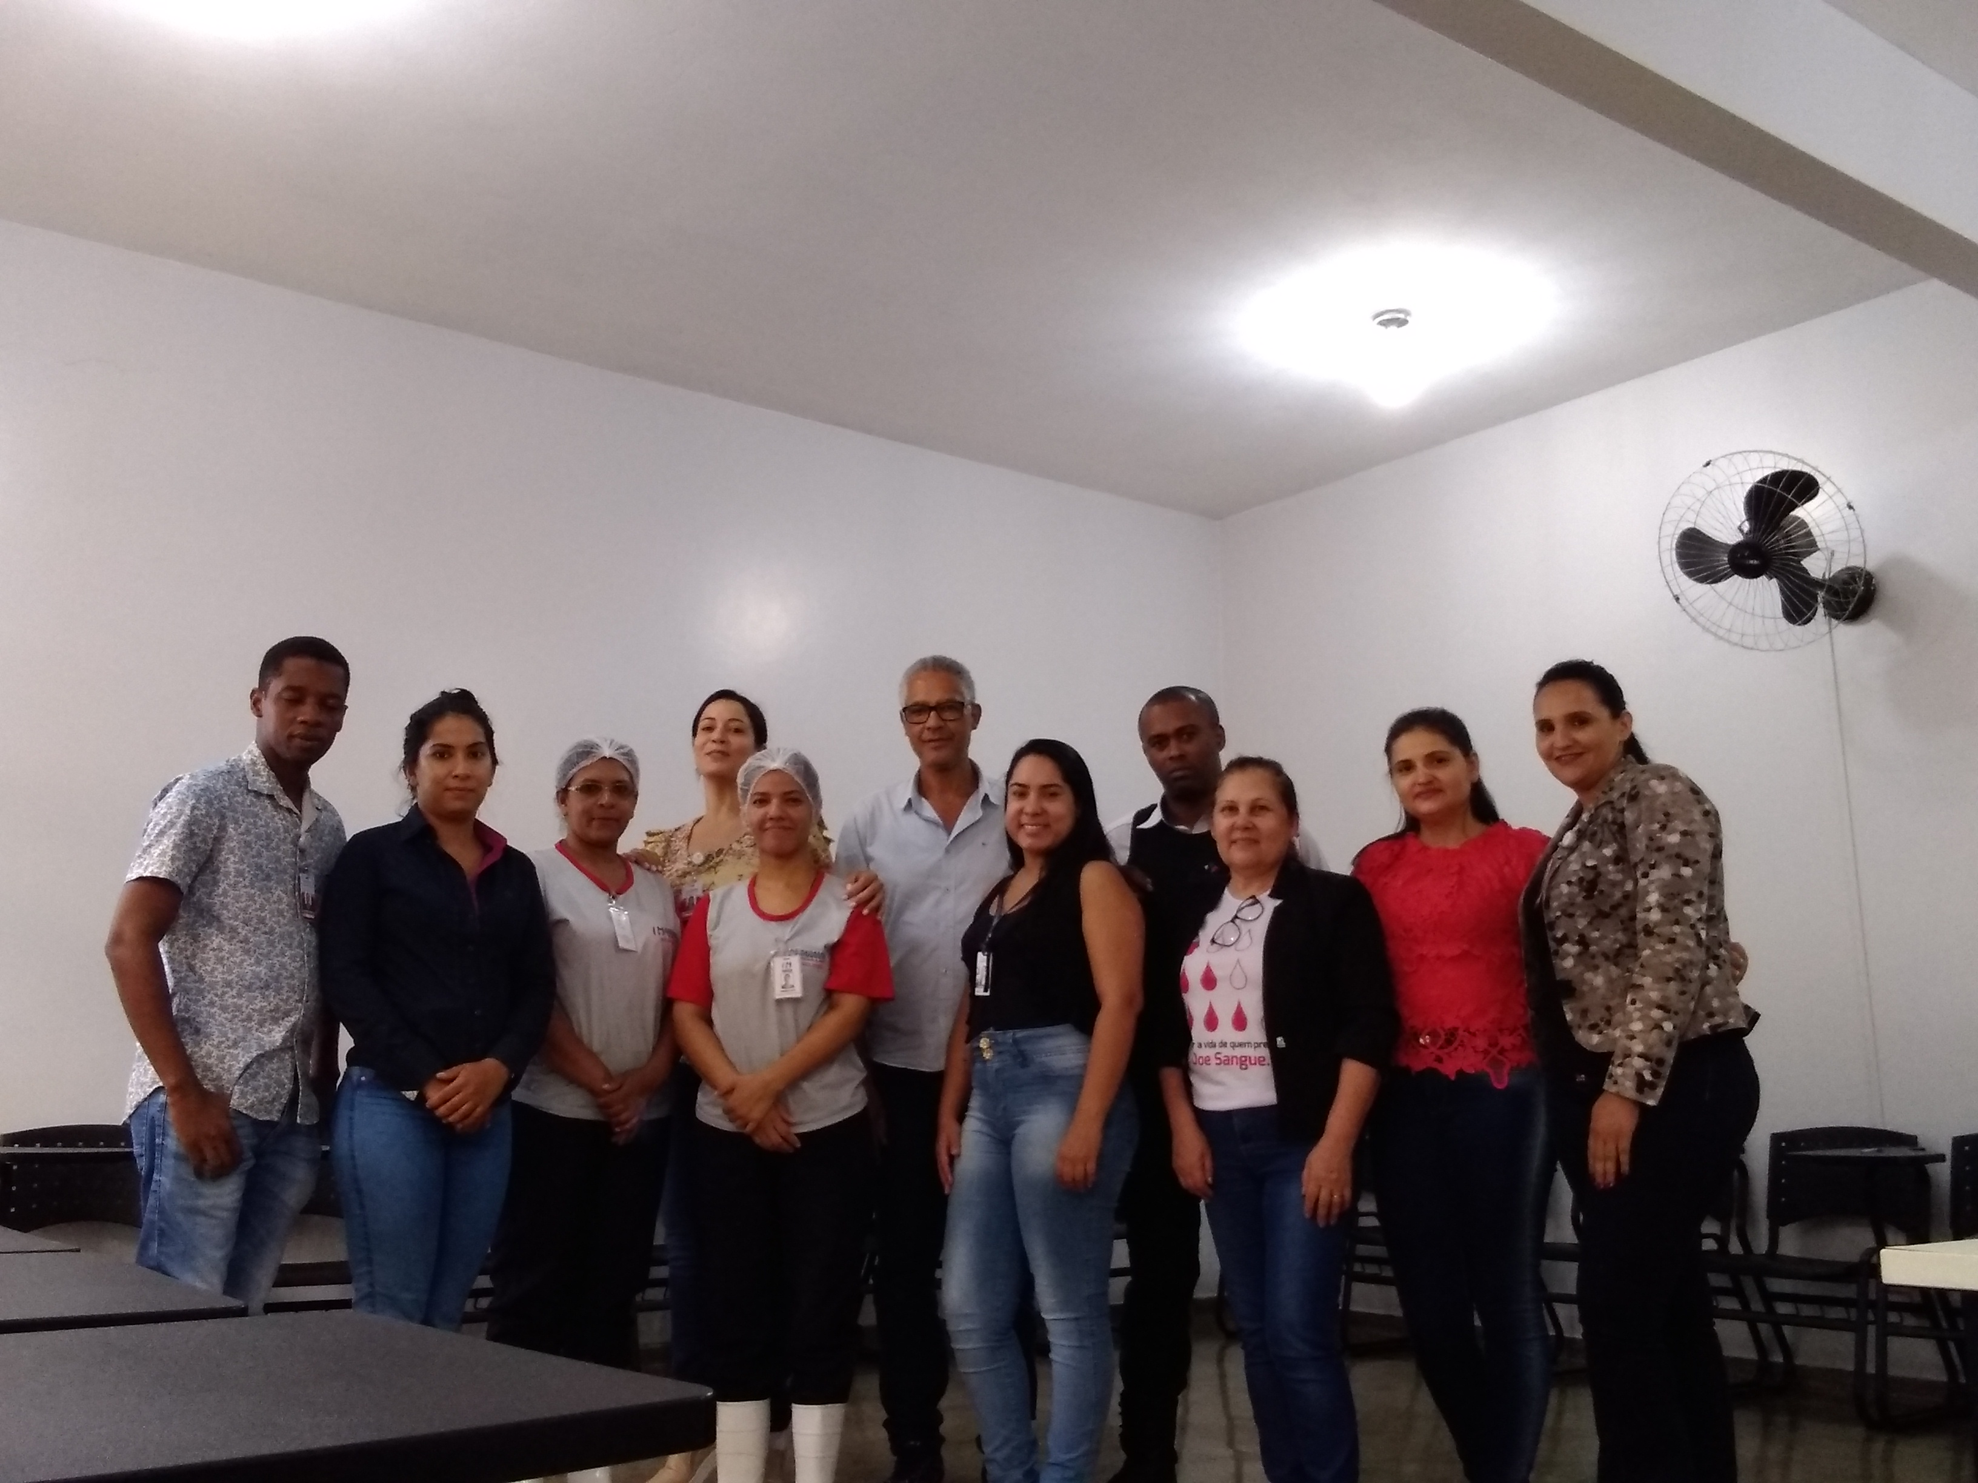

Rio Verde
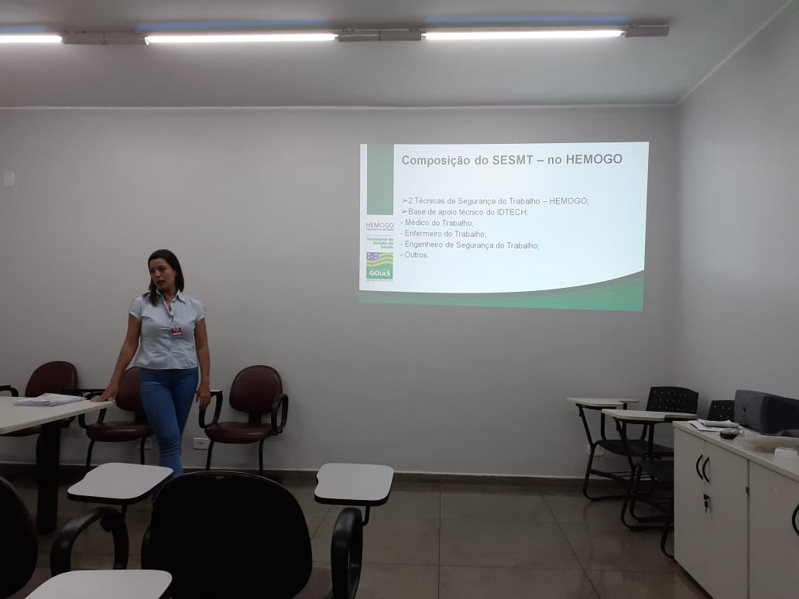

- Foi feito um levantamento pontual em todos os setores para elaboração do mapa de risco da unidade e, iniciando pela recepção dos doadores;
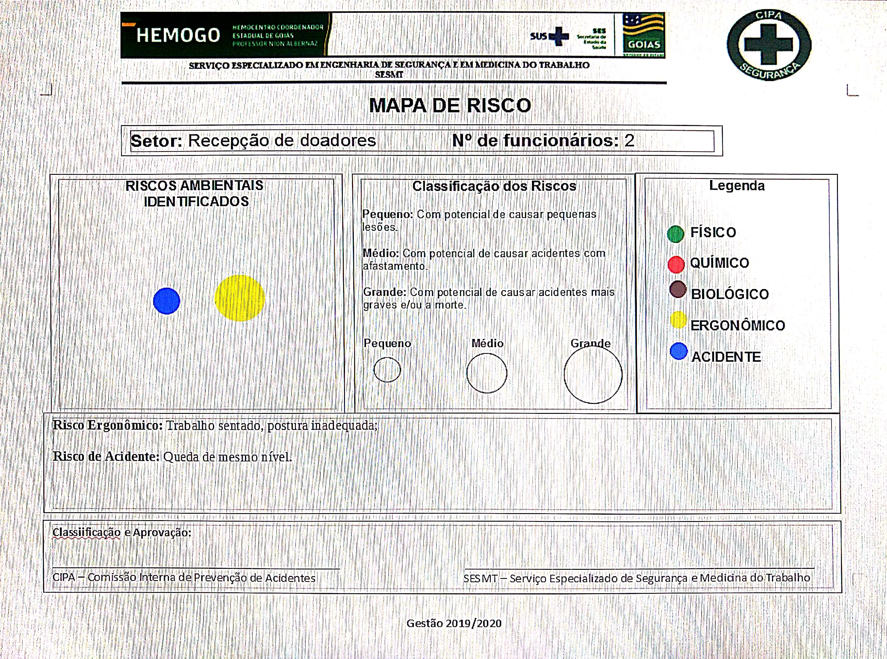

Gerenciamento de Resíduos, Hemovigilância e Serviços de Controle e Infecções relacionadas à Assistência à Saúde – SCIRAS

O gerenciamento dos resíduos constitui-se de um conjunto de procedimentos de gestão, planejado e implementado a partir de uma base legal, técnica e científica, com o objetivo de proporcionar aos resíduos gerados um encaminhamento seguro e de forma eficiente, visando à proteção humana, a preservação do meio ambiente, dos recursos naturais e da saúde pública.

Hemovigilância é o conjunto de procedimentos de vigilância que abrange todo o ciclo do sangue, com o objetivo de obter e disponibilizar informações sobre eventos adversos ocorridos nas diferentes etapas a fim de prevenir o aparecimento ou recorrência, melhorar a qualidade dos processos e produtos e aumentar a segurança do doador e do receptor.

O Serviço de Controle de Infecção Relacionada à Assistência à Saúde – SCIRAS é responsável pelo desenvolvimento, acompanhamento e cumprimento das ações de Controle de Infecção relacionada à assistência à saúde.

O Escritório da Qualidade apoia e executa ações relacionadas a esses três serviços, com o intuito de garantir a segurança total dos pacientes e equipes que atuam nas unidades que compõe a Hemorrede Estadual de Goiás.
Dentre as ações executadas pelo Setor, seguem algumas exemplificações:

- Encaminhamento via-e-mail da parte documental do Gerenciamento de Resíduos para estruturação e implantação na Hemorrede;
- Treinamentos periódicos da equipe do HEMOGO, Hemorrede, terceirizados e estagiários em Gerenciamento de Resíduos;
- Envolvimento dos servidores no gerenciamento de resíduos;
- Aquisição, identificação e disponibilização de lixeiras nas áreas do Hemocentro de forma padronizada;
- Acompanhamento e análise dos indicadores relacionados ao gerenciamento de resíduos;
- Monitoramento de pesagem diária dos resíduos gerados;
- Monitoramento da coleta dos resíduos gerados;
- Inspeção de resíduos;
- Apoio na execução do contrato de gestão das empresas coletoras de resíduos no Hemocentro;
- Realização do Diagnóstico dos resíduos do Hemocentro;
- Rastreabilidade de doadores com sorologia reagente;
- Convocação de doadores para repetição dos testes sorológicos - coleta de 2ª amostra - através de cartas com aviso de recebimento (AR);
- Convocação de doadores para repetição dos testes sorológicos por busca fonada que tiveram AR's devolvidas;
- Realização e encaminhamento das notificações compulsórias de Hepatites à Vigilância Sanitária Municipal;
- Realização e encaminhamento das notificações compulsórias de Chagas à Vigilância Sanitária Municipal;
- Realização e encaminhamento da relação de doadores que não compareceram para coleta de segunda amostra à Vigilância Sanitária Municipal;
- Realização e encaminhamento de relatório de todos os doadores que apresentaram sorologia reagente à Vigilância Sanitária Municipal, conforme semana epidemiológica vigente;
- Identificação de doadores que apresentaram soroconversão;
- Instauração e encerramento de processo de Retrovigilância, com a devida identificação aos órgãos competentes;
- Notificações de eventos adversos imediato e tardios referentes ao uso de sangue e componentes (NOTIVISA);
- Notificações de reações adversas ocorridas no Hemocentro de Goiás e nas Unidades de Saúde que não possui o cadastro necessário, referentes ao uso de sangue e componentes (NOTIVISA);
- Elaboração e atualização dos Procedimentos Operacionais Padrão para as ações da Hemovigilância;
- Apoio técnico na qualificação das equipes do Hemocentro Coordenador e Hemorrede Pública, Privada e Filantrópica;
- Treinamentos periódicos da equipe do HEMOGO, Hemorrede, terceirizados e estagiários em Hemovigilância.
- Acompanhamento do estado vacinal dos servidores, estagiários, residentes e colaboradores prestadores de serviço na Unidade;
- Acompanhamento do cronograma, monitorização e avaliação da efetividade do programa de desinsetização da Unidade;
- Solicitação de limpeza da caixa d'água;
- Monitoramento e controle da análise microbiológica da água para consumo humano na Unidade;
- Inspeção SCIRAS;
- Treinamentos anual da equipe do HEMOGO em biossegurança e descarte de resíduos;
- Treinamentos periódicos para a Hemorrede, terceirizados e estagiários embiossegurança e descarte de resíduos;
- Revisão anual dos Procedimentos Operacionais Padrão (POP's) do setor;
- Controle e Combate a dengue;
- Gestão do Contrato do Serviço de Higienização Limpeza;
- Acompanhamento e monitorização do Serviço de Higienização e Limpeza;
- Elaboração e atualização dos Procedimentos Operacionais Padrão referente ao SCIRAS;
- Acompanhamento do cronograma de execução de obras, avaliando e propondo medidas que diminuam o impacto das intervenções a serem executadas.

Serviço de Nutrição

No mês de Dezembro/2019, foram realizados os seguintes procedimentos:
Código | Procedimento | Quantidade
 |  | Setembro | Outubro | Novembro | Dezembro
03.01.01.004-8 | Consulta de Profissionais de Nível Superior na Atenção Especializada (Exceto Médico) | 33 | 35 | 32 | 30
 | Atendimento de Nutrição (Orientações nutricionais e Elaboração de Planos Alimentares | 31 | 32 | 25 | 26
 | Total | 64 | 67 | 57 | 56

- Metas contratuais

  - Internação: Regime de leito/dia
A Unidade deverá realizar, no primeiro ano, o mínimo de 1.218 (hum mil duzentos e dezoito) Internações/ano em regime de leito dia e a partir do segundo ano, o mínimo de 1.392 (hum mil trezentos e noventa e duas) Internações/ano em regime de leito dia.
1º ANO
INTERNAÇÃO  (leito/dia) | 1º mês | 2º mês |  | 3º mês | 4º mês | 5º mês | 6º mês | 7º mês | 8º mês | 9º mês | 10º mês |  | 11º mês | 12º mês | TOTAL
Clínica Hematológica | 58 | 70 |  | 81 | 93 | 104 | 116 | 116 | 116 | 116 | 116 |  | 116 | 116 | 1.218
2º ANO
INTERNAÇÃO  (leito/dia) | 1º mês | 2º mês |  | 3º mês | 4º mês | 5º mês | 6º mês | 7º mês | 8º mês | 9º mês | 10º mês |  | 11º mês | 12º mês | TOTAL
Clínica Hematológica | 116 | 116 |  | 116 | 116 | 116 | 116 | 116 | 116 | 116 | 116 |  | 116 | 116 | 1.392
3º ANO
INTERNAÇÃO  (leito/dia) | 1º mês | 2º mês | 3º mês |  | 4º mês | 5º mês | 6º mês | 7º mês | 8º mês | 9º mês |  | 10º mês | 11º mês | 12º mês | TOTAL
Clínica Hematológica | 116 | 116 | 116 |  | 116 | 116 | 116 | 116 | 116 | 116 |  | 116 | 116 | 116 | 1.392
4º ANO
INTERNAÇÃO  (leito/dia) | 1º mês | 2º mês |  | 3º mês | 4º mês | 5º mês | 6º mês | 7º mês | 8º mês | 9º mês | 10º mês |  | 11º mês | 12º mês | TOTAL
Clínica Hematológica | 116 | 116 |  | 116 | 116 | 116 | 116 | 116 | 116 | 116 | 116 |  | 116 | 116 | 1.392

  - Assistência Ambulatorial
Atendendo usuários egressos da instituição, demanda espontânea ou encaminhada de forma referenciada pelo Complexo Regulador Municipal / Estadual para as especialidades, previamente definida da instituição após pactuação com o Hemocentro Coordenador, no limite da capacidade operacional com atendimento, para o primeiro ano, de 6.300(seis mil e trezentas) consultas médicas, 10.500(dez mil e quinhentas) consultas não médicas e a partir do segundo ano, 7.200 (sete mil e duzentas) consultas médicas/ano e 12.000(doze mil) consultas não médicas/ano.
1º ANO
Atendimento  Ambulatorial |  |  | 1º mês | 2º mês | 3º mês | 4º mês |  | 5º mês | 6º mês | 7º mês | 8º mês |  | 9º mês |  | 10º mês | 11º mês |  |  |  | 12º mês |  | TOTAL
Consultas  Médicas |  |  | 300 | 360 | 420 | 480 |  | 540 | 600 | 600 | 600 |  | 600 |  | 600 | 600 |  |  |  | 600 |  | 6.300
Consultas  Não Médicas |  |  | 500 | 600 | 700 | 800 |  | 900 | 1000 | 1000 | 1000 |  | 1000 |  | 1000 | 1000 |  |  |  | 1000 |  | 10.500
TOTAL |  |  | 800 | 960 | 1.120 | 1.280 |  | 1.440 | 1.600 | 1.600 | 1.600 |  | 1.600 |  | 1.600 | 1.600 |  |  |  | 1.600 |  | 16.800
2º ANO
Atendimento  Ambulatorial | 1º mês |  |  | 2º mês | 3º mês |  | 4º mês | 5º mês | 6º mês | 7º mês | 8º mês | 9º mês |  | 10º mês |  |  | 11º mês |  | 12º mês |  | TOTAL
Consultas  Médicas | 600 |  |  | 600 | 600 |  | 600 | 600 | 600 | 600 | 600 | 600 |  | 600 |  |  | 600 |  | 600 |  | 7.200
Consultas  Não Médicas | 1000 |  |  | 1000 | 1000 |  | 1000 | 1000 | 1000 | 1000 | 1000 | 1000 |  | 1000 |  |  | 1000 |  | 1000 |  | 12.000
TOTAL | 1.600 |  |  | 1.600 | 1.600 |  | 1.600 | 1.600 | 1.600 | 1.600 | 1.600 | 1.600 |  | 1.600 |  |  | 1.600 |  | 1.600 |  | 19.200
3º ANO
Atendimento  Ambulatorial |  | 1º mês |  | 2º mês | 3º mês |  | 4º mês | 5º mês | 6º mês | 7º mês | 8º mês |  | 9º mês |  | 10º mês |  |  | 11º mês |  | 12º mês |  | TOTAL
Consultas  Médicas |  | 600 |  | 600 | 600 |  | 600 | 600 | 600 | 600 | 600 |  | 600 |  | 600 |  |  | 600 |  | 600 |  | 6.300
Consultas  Não Médicas |  | 1000 |  | 1000 | 1000 |  | 1000 | 1000 | 1000 | 1000 | 1000 |  | 1000 |  | 1000 |  |  | 1000 |  | 1000 |  | 10.500
TOTAL |  | 1.600 |  | 1.600 | 1.600 |  | 1.600 | 1.600 | 1.600 | 1.600 | 1.600 |  | 1.600 |  | 1.600 |  |  | 1.600 |  | 1.600 |  | 19.200
4º ANO
Atendimento  Ambulatorial |  | 1º mês |  | 2º mês | 3º mês |  | 4º mês | 5º mês | 6º mês | 7º mês | 8º mês |  | 9º mês |  | 10º mês |  |  | 11º mês |  | 12º mês |  | TOTAL
Consultas  Médicas |  | 300 |  | 360 | 420 |  | 480 | 540 | 600 | 600 | 600 |  | 600 |  | 600 |  |  | 600 |  | 600 |  | 6.300
Consultas  Não Médicas |  | 500 |  | 600 | 700 |  | 800 | 900 | 1000 | 1000 | 1000 |  | 1000 |  | 1000 |  |  | 1000 |  | 1000 |  | 10.500
TOTAL |  | 1.600 |  | 1.600 | 1.600 |  | 1.600 | 1.600 | 1.600 | 1.600 | 1.600 |  | 1.600 |  | 1.600 |  |  | 1.600 |  | 1.600 |  | 19.200

  - Assistência Laboratorial e Hemoterápica
A Unidade deverá realizar, no primeiro ano, 446.205 (quatrocentos e quarenta e seis mil duzentos e cinco) procedimentos laboratoriais e hemoterápicos /ano e a partir do segundo ano, 509.952 (quinhentos e nove mil novecentos e cinquenta e dois) procedimentos laboratoriais e hemoterápicos /ano.

1º ANO
Procedimentos |  | Descrição |  | 1º  mês |  | 2º  mês |  | 3º  mês |  | 4º  mês |  | 5º  mês |  | 6º ao12º  mês | Total
TRIAGEM CLÍNICA DE DOADOR CANDIDATOS À DOAÇÃO |  | Triagem clínica de doadores de sangue |  | 2.530 |  | 3.036 |  | 3.542 |  | 4.048 |  | 4.554 |  | 5.060 | 53.130
COLETA DE SANGUE- DOADORES ÁPTOS |  | Coleta de sangue para transfusão |  | 1.940 |  | 2.328 |  | 2.716 |  | 3.104 |  | 3.492 |  | 3.880 | 40.740
PLAQUETAFERESE-DOADOR DE PLAQUETAS POR AFÉRESE |  | Coleta de sangue para transfusão com processadora automática - aférese |  | 33 |  | 40 |  | 46 |  | 53 |  | 59 |  | 66 | 693
PRODUÇÃO DE HEMOCOMPONENTES-MAC |  | Processamento / Fracionamento de sangue total |  | 4.300 |  | 5.160 |  | 6.020 |  | 6.880 |  | 7.740 |  | 8.600 | 90.300
PROCEDIMENTOS ESPECIAIS - MAC |  | Coleta de sangue para exame de histocompatibilidade (medula óssea) |  | 3.210 |  | 3.852 |  | 4.494 |  | 5.136 |  | 5.778 |  | 6.420 | 67.410
 |  | Deleucotização de concentrado de hemácias
 |  | Deleucotização de concentrado de plaquetas
 |  | Identificação de anticorpos séricos irregulares com painel de hemácias
 |  | Irradiação de sangue e componentes destinados à transfusão
EXAMES IMUNOHEMATOLÓGICOS - MAC |  | Pesquisa de Hemoglobina S HEMOGO, HR e UCT's |  | 5.430 |  | 6.516 |  | 7.602 |  | 8.688 |  | 9.774 |  | 10.860 | 114.030
 |  | Pesquisa de Hemoglobina S UCT's HUGOL e HC
 |  | Exames Imunohematológicos em doador de sangue HR e UCT's
 |  | Exames Imunohematológicos em doador de sangue UCT's HUGOL e HC
 |  | Fenotipagem de Sistema RH - Hr
 |  | Teste de Fenotipagem K, FYA, JYA, JKB em gel
EXAMES SOROLÓGICOS - MAC |  | Sorologia Ie II de doador HEMOGO, HR e UCT's |  | 2.515 |  | 3.018 |  | 3.521 |  | 4.024 |  | 4.527 |  | 5.030 | 52.815
 |  | Sorologia I e II de doador UCT's HUGOL e HC
EXAMES HEMATOLÓGICOS - MAC |  | Dosagem de fator IX |  | 85 |  | 102 |  | 119 |  | 136 |  | 153 |  | 170 | 1.785
 |  | Dosagem de fator VIII
 |  | Dosagem de fibrinogênio
 |  | Dosagem de fator VIII (inibidor)
 |  | Determinação de tempo de determinação de tromboplastina parcial (TTPA)
 |  | Determinação de tempo de determinação de protombina (TAP)
 |  | Hemograma
AMBULATÓRIO - MAC |  | Aplicação de fator de coagulação |  | 155 |  | 186 |  | 217 |  | 248 |  | 279 |  | 310 | 3.255
 |  | Transfusão de concentrado de hemácias
 |  | Transfusão de concentrado de plaquetas
 |  | Transfusão de crioprecipitado
 |  | Transfusão de concentrado de plaquetas por aférese
 |  | Transfusão de plasma fresco
 |  | Transfusão de plasma isento de crioprecipitado
METAS DE PRODUÇÃO AIH DOS HOSPITAIS- MAC |  | Aférese Terapêutica |  | 02 |  | 03 |  | 03 |  | 04 |  | 04 |  | 05 | 60
MEDICINA TRANSFUSIONAL  (HOSPITALAR) |  | Preparo de componentes lavados |  | 1.032 |  | 1.239 |  | 1.445 |  | 1.652 |  | 1.858 |  | 2.065 | 21.681
 |  | Preparo de componentes aliquotados
 |  | Transfusão de concentrado de hemácias
 |  | Transfusão de concentrado de plaquetas
 |  | Transfusão de crioprecipitado
 |  | Transfusão de concentrado de plaquetas por aférese
 |  | Transfusão de plasma fresco
 |  | Transfusão de plasma isento de crioprecipitado
SOROLOGIA DE POSSÍVEL DOADOR DE ÓRGÃO |  | Sorologia para doadores da Central de Transplantes |  | 15 |  | 18 |  | 21 |  | 24 |  | 27 |  | 30 | 315
TOTAL /MÊS |  |  |  | 21.247 |  | 25.498 |  | 29.746 |  | 33.997 |  | 38.245 |  | 42.496 | 446.205
2º ANO
Procedimentos | Descrição |  | 1º  mês |  | 2º  mês |  | 3º  mês |  | 4º  mês |  | 5º  mês |  | 6º ao12º  mês |  |  | Total
TRIAGEM CLÍNICA DE DOADOR - CANDIDATOS À DOAÇÃO | Triagem clínica de doadores de sangue |  | 5.060 |  | 5.060 |  | 5.060 |  | 5.060 |  | 5.060 |  | 5.060 |  |  | 60.720
COLETA DE SANGUE- DOADORES ÁPTOS | Coleta de sangue para transfusão |  | 3.880 |  | 3.880 |  | 3.880 |  | 3.880 |  | 3.880 |  | 3.880 |  |  | 46.560
PLAQUETAFERESE-DOADOR DE PLAQUETAS POR AFÉRESE | Coleta de sangue para transfusão com processadora automática - aférese |  | 66 |  | 66 |  | 66 |  | 66 |  | 66 |  | 66 |  |  | 792
PRODUÇÃO DE HEMOCOMPONENTES-MAC | Processamento / Fracionamento de sangue total |  | 8.600 |  | 8.600 |  | 8.600 |  | 8.600 |  | 8.600 |  | 8.600 |  |  | 103.200
PROCEDIMENTOS ESPECIAIS - MAC | Coleta de sangue para exame de histocompatibilidade (medula óssea) |  | 6.420 |  | 6.420 |  | 6.420 |  | 6.420 |  | 6.420 |  | 6.420 |  |  | 77.040
 | Deleucotização de concentrado de hemácias
 | Deleucotização de concentrado de plaquetas
 | Identificação de anticorpos séricos irregulares com painel de hemácias
 | Irradiação de sangue e componentes destinados à transfusão
EXAMES IMUNOHEMATOLÓGICOS - MAC | Pesquisa de Hemoglobina S HEMOGO, HR e UCT's |  | 10.860 |  | 10.860 |  | 10.860 |  | 10.860 |  | 10.860 |  | 10.860 |  |  | 130.320
 | Pesquisa de Hemoglobina S UCT's HUGOL e HC
 | Exames Imunohematológicos em doador de sangue HR e UCT's
 | Exames Imunohematológicos em doador de sangue UCT's HUGOL e HC
 | Fenotipagem de Sistema RH - Hr
 | Teste de Fenotipagem K, FYA, JYA, JKB em gel
EXAMES SOROLÓGICOS - MAC | Sorologia Ie II de doador HEMOGO, HR e UCT's |  | 5.030 |  | 5.030 |  | 5.030 |  | 5.030 |  | 5.030 |  | 5.030 |  |  | 60.360
 | Sorologia I e II de doador UCT's HUGOL e HC
EXAMES HEMATOLÓGICOS - MAC | Dosagem de fator IX |  | 170 |  | 170 |  | 170 |  | 170 |  | 170 |  | 170 |  |  | 2.040
 | Dosagem de fator VIII
 | Dosagem de fibrinogênio
 | Dosagem de fator VIII (inibidor)
 | Determinação de tempo de determinação de tromboplastina parcial (TTPA)
 | Determinação de tempo de determinação de protombina (TAP)
 | Hemograma
AMBULATÓRIO - MAC | Aplicação de fator de coagulação |  | 310 |  | 310 |  | 310 |  | 310 |  | 310 |  | 310 |  |  | 3.720
 | Transfusão de concentrado de hemácias
 | Transfusão de concentrado de plaquetas
 | Transfusão de crioprecipitado
 | Transfusão de concentrado de plaquetas por aférese
 | Transfusão de plasma fresco
 | Transfusão de plasma isento de crioprecipitado
METAS DE PRODUÇÃO AIH DOS HOSPITAIS-MAC | Aférese Terapêutica |  | 05 |  | 05 |  | 05 |  | 05 |  | 05 |  | 05 |  |  | 60
MEDICINA TRANSFUSIONAL  (HOSPITALAR) | Preparo de componentes lavados |  | 2.065 |  | 2.065 |  | 2.065 |  | 2.065 |  | 2.065 |  | 2.065 |  |  | 24.780
 | Preparo de componentes aliquotados
 | Transfusão de concentrado de hemácias
 | Transfusão de concentrado de plaquetas
 | Transfusão de crioprecipitado
 | Transfusão de concentrado de plaquetas por aférese
 | Transfusão de plasma fresco
 | Transfusão de plasma isento de crioprecipitado
SOROLOGIA DE POSSÍVEL DOADOR DE ÓRGÃO | Sorologia para doadores da Central de Transplantes |  | 30 |  | 30 |  | 30 |  | 30 |  | 30 |  | 30 |  |  | 360
TOTAL /MÊS |  |  | 42.496 |  | 42.496 |  | 42.496 |  | 42.496 |  | 42.496 |  | 42.496 |  |  | 509.952

3º ANO
Procedimentos | Descrição | 1º  mês |  | 2º  mês |  | 3º  mês |  | 4º  mês |  | 5º  mês |  | 6º ao12º  mês |  | Total
TRIAGEM CLÍNICA DE DOADOR - CANDIDATOS À DOAÇÃO | Triagem clínica de doadores de sangue | 5.060 |  | 5.060 |  | 5.060 |  | 5.060 |  | 5.060 |  | 5.060 |  | 60.720
COLETA DE SANGUE- DOADORES ÁPTOS | Coleta de sangue para transfusão | 3.880 |  | 3.880 |  | 3.880 |  | 3.880 |  | 3.880 |  | 3.880 |  | 46.560
PLAQUETAFERESE-DOADOR DE PLAQUETAS POR AFÉRESE | Coleta de sangue para transfusão com processadora automática - aférese | 66 |  | 66 |  | 66 |  | 66 |  | 66 |  | 66 |  | 792
PRODUÇÃO DE HEMOCOMPONENTES-MAC | Processamento / Fracionamento de sangue total | 8.600 |  | 8.600 |  | 8.600 |  | 8.600 |  | 8.600 |  | 8.600 |  | 103.200
PROCEDIMENTOS ESPECIAIS - MAC | Coleta de sangue para exame de histocompatibilidade (medula óssea) | 6.420 |  | 6.420 |  | 6.420 |  | 6.420 |  | 6.420 |  | 6.420 |  | 77.040
 | Deleucotização de concentrado de hemácias
 | Deleucotização de concentrado de plaquetas
 | Identificação de anticorpos séricos irregulares com painel de hemácias
 | Irradiação de sangue e componentes destinados à transfusão
EXAMES IMUNOHEMATOLÓGICOS - MAC | Pesquisa de Hemoglobina S HEMOGO, HR e UCT's | 10.860 |  | 10.860 |  | 10.860 |  | 10.860 |  | 10.860 |  | 10.860 |  | 130.320
 | Pesquisa de Hemoglobina S UCT's HUGOL e HC
 | Exames Imunohematológicos em doador de sangue HR e UCT's
 | Exames Imunohematológicos em doador de sangue UCT's HUGOL e HC
 | Fenotipagem de Sistema RH - Hr
 | Teste de Fenotipagem K, FYA, JYA, JKB em gel
EXAMES SOROLÓGICOS - MAC | Sorologia Ie II de doador HEMOGO, HR e UCT's | 5.030 |  | 5.030 |  | 5.030 |  | 5.030 |  | 5.030 |  | 5.030 |  | 60.360
 | Sorologia I e II de doador UCT's HUGOL e HC
EXAMES HEMATOLÓGICOS - MAC | Dosagem de fator IX | 170 |  | 170 |  | 170 |  | 170 |  | 170 |  | 170 |  | 2.040
 | Dosagem de fator VIII
 | Dosagem de fibrinogênio
 | Dosagem de fator VIII (inibidor)
 | Determinação de tempo de determinação de tromboplastina parcial (TTPA)
 | Determinação de tempo de determinação de protombina (TAP)
 | Hemograma
AMBULATÓRIO - MAC | Aplicação de fator de coagulação | 310 |  | 310 |  | 310 |  | 310 |  | 310 |  | 310 |  | 3.720
 | Transfusão de concentrado de hemácias
 | Transfusão de concentrado de plaquetas
 | Transfusão de crioprecipitado
 | Transfusão de concentrado de plaquetas por aférese
 | Transfusão de plasma fresco
 | Transfusão de plasma isento de crioprecipitado
METAS DE PRODUÇÃO AIH DOS HOSPITAIS- MAC | Aférese Terapêutica | 05 |  | 05 |  | 05 |  | 05 |  | 05 |  | 05 |  | 60
MEDICINA TRANSFUSIONAL  (HOSPITALAR) | Preparo de componentes lavados | 2.065 |  | 2.065 |  | 2.065 |  | 2.065 |  | 2.065 |  | 2.065 |  | 24.780
 | Preparo de componentes aliquotados
 | Transfusão de concentrado de hemácias
 | Transfusão de concentrado de plaquetas
 | Transfusão de crioprecipitado
 | Transfusão de concentrado de plaquetas por aférese
 | Transfusão de plasma fresco
 | Transfusão de plasma isento de crioprecipitado
SOROLOGIA DE POSSÍVEL DOADOR DE ÓRGÃO | Sorologia para doadores da Central de Transplantes | 30 |  | 30 |  | 30 |  | 30 |  | 30 |  | 30 |  | 360
TOTAL /MÊS |  |  | 42.496 |  | 42.496 |  | 42.496 |  | 42.496 |  | 42.496 |  | 42.496 |  | 509.952

4º ANO
Procedimentos | Descrição | 1º  mês | 2º  mês | 3º  mês | 4º  mês | 5º  mês | 6ºao12º  mês | Total
TRIAGEM CLÍNICA DE DOADOR - CANDIDATOS À DOAÇÃO | Triagem clínica de doadores de sangue | 5.060 | 5.060 | 5.060 | 5.060 | 5.060 | 5.060 | 60.720
COLETA DE SANGUE- DOADORES ÁPTOS | Coleta de sangue para transfusão | 3.880 | 3.880 | 3.880 | 3.880 | 3.880 | 3.880 | 46.560
PLAQUETAFERESE-DOADOR DE PLAQUETAS POR AFÉRESE | Coleta de sangue para transfusão com processadora automática - aférese | 66 | 66 | 66 | 66 | 66 | 66 | 792
PRODUÇÃO DE HEMOCOMPONENTES-MAC | Processamento / Fracionamento de sangue total | 8.600 | 8.600 | 8.600 | 8.600 | 8.600 | 8.600 | 103.200
PROCEDIMENTOS ESPECIAIS - MAC | Coleta de sangue para exame de histocompatibilidade (medula óssea) | 6.420 | 6.420 | 6.420 | 6.420 | 6.420 | 6.420 | 77.040
 | Deleucotização de concentrado de hemácias
 | Deleucotização de concentrado de plaquetas
 | Identificação de anticorpos séricos irregulares com painel de hemácias
 | Irradiação de sangue e componentes destinados à transfusão
EXAMES IMUNOHEMATOLÓGICOS - MAC | Pesquisa de Hemoglobina S HEMOGO, HR e UCT's | 10.860 | 10.860 | 10.860 | 10.860 | 10.860 | 10.860 | 130.320
 | Pesquisa de Hemoglobina S UCT's HUGOL e HC
 | Exames Imunohematológicos em doador de sangue HR e UCT's
 | Exames Imunohematológicos em doador de sangue UCT's HUGOL e HC
 | Fenotipagem de Sistema RH - Hr
 | Teste de Fenotipagem K, FYA, JYA, JKB em gel
EXAMES SOROLÓGICOS - MAC | Sorologia Ie II de doador HEMOGO, HR e UCT's | 5.030 | 5.030 | 5.030 | 5.030 | 5.030 | 5.030 | 60.360
 | Sorologia I e II de doador UCT's HUGOL e HC
EXAMES HEMATOLÓGICOS - MAC | Dosagem de fator IX | 170 | 170 | 170 | 170 | 170 | 170 | 2.040
 | Dosagem de fator VIII
 | Dosagem de fibrinogênio
 | Dosagem de fator VIII (inibidor)
 | Determinação de tempo de determinação de tromboplastina parcial (TTPA)
 | Determinação de tempo de determinação de protombina (TAP)
 | Hemograma
AMBULATÓRIO - MAC | Aplicação de fator de coagulação | 310 | 310 | 310 | 310 | 310 | 310 | 3.720
 | Transfusão de concentrado de hemácias
 | Transfusão de concentrado de plaquetas
 | Transfusão de crioprecipitado
 | Transfusão de concentrado de plaquetas por aférese
 | Transfusão de plasma fresco
 | Transfusão de plasma isento de crioprecipitado
METAS DE PRODUÇÃO AIH DOS HOSPITAIS- MAC | Aférese Terapêutica | 05 | 05 | 05 | 05 | 05 | 05 | 60
MEDICINA TRANSFUSIONAL  (HOSPITALAR) | Preparo de componentes lavados | 2.065 | 2.065 | 2.065 | 2.065 | 2.065 | 2.065 | 24.780
 | Preparo de componentes aliquotados
 | Transfusão de concentrado de hemácias
 | Transfusão de concentrado de plaquetas
 | Transfusão de crioprecipitado
 | Transfusão de concentrado de plaquetas por aférese
 | Transfusão de plasma fresco
 | Transfusão de plasma isento de crioprecipitado
SOROLOGIA DE POSSÍVEL DOADOR DE ÓRGÃO | Sorologia para doadores da Central de Transplantes | 30 | 30 | 30 | 30 | 30 | 30 | 360
TOTAL /MÊS |  | 42.496 | 42.496 | 42.496 | 42.496 | 42.496 | 42.496 | 509.952

- Indicadores de qualidade

Os indicadores de desempenho e de qualidade são fundamentais para aferir o desempenho da Unidade de acordo com as metas estabelecidas pela Gestão contidas no Contrato de Gestão. Por meios desses indicadores será possível monitorar o desempenho, realizando as devidas análises críticas e direcionar as atividades para a melhor execução do trabalho.

  - Qualidade da Informação
O arquivo contendo o Boletim de Produção Ambulatorial – BPA está sendo apresentado mensalmente, através do faturamento da unidade, bem como encaminhado por email à SCAGES/SES.

  - Atenção ao Usuário
No mês de Dezembro/2019 foi feita a aplicação de questionário de pesquisa de satisfação no Hemocentro, abrangendo doadores, pacientes e acompanhantes, conforme relatório apresentado no Anexo 02. Essa ação permitiu conhecer melhor as necessidades e expectativas dos usuários, priorizando um atendimento ético, humanizado, com qualidade, respeito e eficiência.
Além disso, estão sendo registradas no Ouvidor Sus as manifestações a respeito dos serviços prestados pela Hemorrede, ampliando dessa forma, os canais de comunicação com o usuário do Sistema Único de Saúde.

  - Percentual de Cumprimento de Visitas Técnicas e Administrativas nas Unidades Assistidas pelo Hemocentro Coordenador
Cálculo = (Nº de visitas realizadas/Nº de unidades assistidas pelo Hemocentro Coordenador) x 100

Resultado:– nenhuma visita realizada

O Hemocentro Coordenador possui 55 Unidades Assistidas, firmadas em Termo de Compromisso. O Comitê Transfusional do HEMOGO encontra-se em reestruturação. Foi realizada a primeira reunião onde foi identificada a necessidade de revisão do regimento interno e da rede assistida. Está sendo elaborado o cronograma de visitas técnicas nas unidades de saúde atendidas pelo Hemocentro Coordenador. Nas unidades da Hemorrede, os comitês estão sendo reativados.

  - Percentual de Pedido de Hemocomponentes X Atendimento
Cálculo = (Nº de atendimentos /Nº de pedidos de hemocomponentes) x 100

Total Solicitados: 3.203
Total Atendidos: 3.175
Percentual de Pedidos Atendidos: 99.13 %

Para realizar o atendimento de 0,87% dos hemocomponentes não disponibilizados pela produção do Hemocentro, foi realizado o empréstimo junto a Banco de Sangue parceiros. Concentrado de Hemácias A Negativo e Concentrado de Plaquetas foram os hemocomponentes que apresentaram demanda maior que produção.

  - Doador Espontâneo (20%).

Doação Espontânea, segundo a Portaria MS 1353/2011, é a doação de pessoas motivadas para manter o estoque de sangue do serviço de Hemoterapia. É decorrente de um ato de altruísmo sem ter o nome de um possível receptor.
A meta a ser atingida é o alcance de 75% (setenta e cinco por cento) de doações espontâneas na Hemorrede em relatório que deverá ser consolidado e enviado mensalmente até o dia 10 do mês subsequente.
Matriz de Resultados
Dados | Novembro/18 | Dezembro/18 | Janeiro/19 |  | Fevereiro/19
Total de coletas de sangue (doações) | 3951 | 2443 | 2844 |  | 1420
doadores espontâneos (voluntários + campanha) | 3534 | 2098 | 2135 |  | 1341
% Realizado | 89,45% | 85,88% | 75,07% |  | 94,44%
% contratado | 75,00% | 75,00% | 75,00% |  | 75,00%
% alcance | 119,26% | 114,50% | 100,09% |  | 125,92%
Dados | Março/19 | Abril/19 | Maio/19 |  | Junho/19
Total de coletas de sangue (doações) | 3168 | 3583 | 6633 |  | 2586
doadores espontâneos (voluntários + campanha) | 2662 | 3013 | 4383 |  | 1800
% Realizado | 84,03% | 84,09% | 66,08% |  | 69,61%
% contratado | 75,00% | 75,00% | 75,00% |  | 75,00%
% alcance | 112,04% | 112,12% | 88,10% |  | 92,81%
Dados | Julho/19 | Agosto/19 | Setembro/19 | Outubro/19
Total de coletas de sangue (doações) | 2911 | 2521 | 2987 | 3887
doadores espontâneos (voluntários + campanha) | 2175 | 2180 | 2551 | 3055
% Realizado | 75% | 86% | 85,40% | 78,60%
% contratado | 75% | 75,00% | 75,00% | 75%
% alcance | 100% | 115% | 114% | 104,79%

Dados | Novembro/19 | Dezembro/19
Total de coletas de sangue (doações) | 6683 | 2593
doadores espontâneos (voluntários + campanha) | 4227 | 2309
% Realizado | 63,25% | 89,05%
% contratado | 75,00% | 175,00%
% alcance | 84,33% | 50,88%

  - Doador de Repetição (20%)

Com a finalidade de monitorar a qualidade do serviço e a consequente fidelização do doador, acompanharemos como indicadores a porcentagem de Doações de Repetição na Hemorrede. Doador de Repetição, segundo a Portaria MS 1353/2011, é aquele doador que realiza duas ou mais doações no período de 12 meses. A meta a ser atingida é o alcance de 60% de doações de repetição na Hemorrede em relatório que deverá ser consolidado e enviado mensalmente até o dia 10 do mês subsequente.
Matriz de Resultados
Dados |  | Novembro/2018 |  | Dezembro/2018 |  | Janeiro/2019 | Fevereiro/2019
Total de coletas de sangue (doações) |  | 3951 |  | 2443 |  | 2844 | 1420
Doadores de repetição (retorno) |  | 2618 |  | 777 |  | 963 | 873
% Realizado |  | 66,26% |  | 31,81% |  | 33,86% | 61,48%
% contratado |  | 60,00% |  | 60,00% |  | 60,00% | 60,00%
% alcance |  | 110,44% |  | 53,01% |  | 56,43% | 102,46%
Dados |  | Março/2019 |  | Abril/2019 |  | Maio/2019 | Junho/2019
Total de coletas de sangue (doações) |  | 3168 |  | 3583 |  | 6633 | 2586
Doadores de repetição (retorno) |  | 905 |  | 1314 |  | 1480 | 1321
% Realizado |  | 28,5% |  | 36,67% |  | 22,31% | 51,08%
% contratado |  | 60,00% |  | 60,00% |  | 60,00% | 60,00%
% alcance |  | 47,61% |  | 61,12% |  | 37,19% | 85,14%
Dados |  | Julho/2019 |  | Agosto/2019 |  | Setembro/2019 |  | Outubro/2019
Total de coletas de sangue (doações) |  | 2911 |  | 2521 |  | 2987 |  | 3887
Doadores de repetição (retorno) |  | 736 |  | 907 |  | 852 |  | 2377
% Realizado |  | 25,28% |  | 35,98% |  | 28,52% |  | 61,15%
% contratado |  | 60,00% |  | 60,00% |  | 60,00% |  | 60,00%
% alcance |  | 42,14% |  | 59,96% |  | 47,54% |  | 101,92%
Dados | Novembro/2019 |  | Dezembro/2019
Total de coletas de sangue (doações) | 6683 |  | 2593
Doadores de repetição (retorno) | 2546 |  | 2309
% Realizado | 38,10% |  | 89,05%
% contratado | 60,00% |  | 175,00%
% alcance | 63,49% |  | 50,88%

  - Qualidade dos Hemocomponentes (20%)
Mede o alcance da Hemorrede dos parâmetros de qualidade dos hemocomponentes de acordo com a legislação vigente. Assim a meta é o alcance de 90% de conformidade em cada um dos parâmetros avaliados por tipo de hemocomponente produzido. Caso o percentual de conformidade estabelecido pela legislação seja maior que 90%, devem-se atender à Portaria MS 158/2016. Os parâmetros avaliados devem corresponder integralmente ao que exige a legislação vigente e deverão ser consolidados e enviados mensalmente até o dia 10 do mês subsequente.
QUALIDADE DOS HEMOCOMPONENTES | GERAL
Concentrado de Hemácias - CPDA -1
Hemoglobina (Hb) | 100%
% contratado | 100%
% alcance | 100%
Hematócrito (Ht) | 77%
% contratado | 70%
% alcance | 110%
Hemólise | 100%
% contratado | 100%
% alcance | 100%
Microbiológico | 100%
% contratado | 100%
% alcance | 100%
Concentrado de Hemácias - SAGM
Hemoglobina (Hb) | 100%
% contratado | 100%
% alcance | 100%
Hematócrito (Ht) | 100%
% contratado | 90%
% alcance | 111%
Hemólise | 100%
% contratado | 90%
% alcance | 111%
Microbiológico | 100%
% contratado | 100%
% alcance | 100%
Concentrado de Hemácias -Deleucotizado
Hemoglobina (Hb) | 100%
% contratado | 100%
% alcance | 100%
Hematócrito (Ht) | 100%
% contratado | 100%
% alcance | 100%
Hemólise | 100%
% contratado | 100%
% alcance | 100%
Microbiológico | 100%
% contratado | 100%
% alcance | 100%
Concentrado de Plaquetas | (RANDÔNICAS)
Volume | 100%
% contratado | 90%
% alcance | 111%
Swirling | 100%
% contratado | 100%
% alcance | 100%
Contagem de Plaquetas | 91%
% contratado | 100%
% alcance | 91%
Ph | 100%
% contratado | 100%
% alcance | 100%
Contagem de Leucócitos | 100%
% contratado | 100%
% alcance | 100%
Microbiológico | 100%
% contratado | 100%
% alcance | 100%
Concentrado de Plaquetas | Aferese Simples
Volume | 100%
% contratado | 90%
% alcance | 111%
Swirling | 100%
% contratado | 90%
% alcance | 111%
Contagem de Plaquetas | 100%
% contratado | 100%
% alcance | 100%
Ph | 100%
% contratado | 90%
% alcance | 111%
Contagem de Leucócitos | 100%
% contratado | 90%
% alcance | 111%
Microbiológico | 100%
% contratado | 100%
% alcance | 100%
Concentrado de Plaquetas | Aferese Dupla
Volume | 100%
% contratado | 90%
% alcance | 111%
Swirling | 100%
% contratado | 90%
% alcance | 111%
Contagem de Plaquetas | 86%
% contratado | 90%
% alcance | 96%
Ph | 100%
% contratado | 90%
% alcance | 111%
Contagem de Leucócitos | 100%
% contratado | 90%
% alcance | 111%
Microbiológico | 100%
% contratado | 90%
% alcance | 111%
Crioprecipitado
Volume | 100%
% contratado | 100%
% alcance | 100%
Fibrinogênio | 100%
% contratado | 100%
% alcance | 100%
Plasma Fresco Congelado
Volume | 100%
% contratado | 100%
% alcance | 100%
Ttpa | 100%
% contratado | 93%
% alcance | 108%
Plasma Células Residuais
Leucócitos | 100%
% contratado | 100%
% alcance | 100%
Hemácias | 100%
% contratado | 100%
% alcance | 100%
Plaquetas | 100%
% contratado | 100%
% alcance | 100%

Indicadores de produção

Serão apresentados a seguir os resultados obtidos no período referente a dezembro de 2019 conforme quadro de metas contratuais.
Os resultados apresentados referem-se à produção das unidades da Hemorrede sob gerência do IDTECH e têm como fonte o Sistema Hemovida e os registros de realização de procedimentos existentes nessas unidades.

Internação Regime de Leito/dia: Clínica Hematológica

 | 2018 |  | 2019
Dados | Nov | Dez | Jan | Fev | Mar | Abr | Mai | Jun | Jul | Ago | Set | Out | Nov | Dez
% Realizado | 37 | 49 | 85 | 154 | 212 | 202 | 72 | 142 | 183 | 260 | 284 | 151 | 688 | 190
% contratado | 58 | 70 | 81 | 93 | 104 | 116 | 116 | 116 | 116 | 116 | 116 | 116 | 116 | 116
% alcance | 64% | 70% | 105% | 166% | 204% | 174% | 62% | 122% | 158% | 224% | 245% | 130% | 593% | 164%

Assistência Ambulatorial – Consultas Médicas

 | 2018 |  |  |  | 2019
Dados | Nov | Dez | Jan | Fev |  | Mar | Abr | Mai | Jun | Jul | Ago | Set | Out | Nov | Dez
% Realizado | 488 | 388 | 419 | 547 |  | 474 | 513 | 710 | 754 | 549 | 660 | 664 | 1979 | 660 | 952
% contratado | 300 | 360 | 420 | 480 |  | 540 | 600 | 600 | 600 | 600 | 600 | 600 | 600 | 600 | 600
% alcance | 163% | 108% | 100% | 114% |  | 88% | 86% | 118% | 126% | 92% | 110% | 111% | 330% | 110% | 159%

Assistência Ambulatorial – Consultas Não Médicas

 | 2018 |  |  |  | 2019
Dados | Nov | Dez | Jan | Fev |  | Mar | Abr | Mai | Jun | Jul | Ago | Set | Out | Nov | Dez
% Realizado | 1316 | 317 | 374 | 729 |  | 1306 | 1382 | 1219 | 1273 | 1316 | 1271 | 426 | 1470 | 1218 | 694
% contratado | 500 | 600 | 700 | 800 |  | 900 | 1000 | 1000 | 1000 | 1000 | 1000 | 1000 | 1000 | 1000 | 1000
% alcance | 263% | 53% | 53% | 91% |  | 145% | 138% | 122% | 127% | 132% | 127% | 43% | 147% | 122% | 69%

Assistência Laboratorial e Hemoterápica

Em relação aos procedimentos para coleta de sangue de doadores e produção de hemocomponentes, evidencia-se que:

Triagem Clínica de Doador – Candidatos à doação
 | 2018 |  | 2019
Dados | Nov | Dez | Jan | Fev | Mar | Abr | Mai | Jun | Jul | Ago | Set | Out | Nov | Dez
% Realizado | 4483 | 3425 | 3958 | 4645 | 3900 | 4423 | 6050 | 5030 | 3762 | 4017 | 3883 | 5195 | 6704 | 3496
% contratado | 2530 | 3036 | 3542 | 4048 | 4554 | 5060 | 5060 | 5060 | 5060 | 5060 | 5060 | 5060 | 5060 | 5060
% alcance | 177% | 113% | 112% | 115% | 86% | 87% | 120% | 99% | 74% | 79% | 77% | 103% | 132% | 69%

Coleta de Sangue de doadores aptos – Coleta de sangue para transfusão

 | 2018 |  | 2019
Dados | Nov | Dez | Jan | Fev | Mar | Abr | Mai | Jun | Jul | Ago | Set | Out | Nov | Dez
% Realizado | 3638 | 2767 | 3167 | 3574 | 3168 | 3583 | 6633 | 3957 | 2911 | 3122 | 2956 | 3887 | 4959 | 2593
% contratado | 1940 | 2328 | 2716 | 3104 | 3492 | 3880 | 3880 | 3880 | 3880 | 3880 | 3880 | 3880 | 3880 | 3880
% alcance | 188% | 119% | 117% | 115% | 91% | 92% | 171% | 102% | 75% | 80% | 76% | 100% | 128% | 67%

Plaquetaférese – Doador de plaquetas por aférese – Coleta de sangue para transfusão com processadora automática - aférese

 | 2018 |  | 2019
Dados | Nov | Dez | Jan | Fev | Mar | Abr | Mai | Jun | Jul | Ago | Set | Out | Nov | Dez
% Realizado | 0 | 0 | 2 | 0 | 2 | 8 | 13 | 8 | 5 | 10 | 11 | 14 | 8 | 7
% contratado | 33 | 40 | 46 | 53 | 59 | 66 | 66 | 66 | 66 | 66 | 66 | 66 | 66 | 66
% alcance | 0% | 0% | 4% | 0% | 3% | 12% | 20% | 12% | 8% | 15% | 17% | 21% | 12% | 11%

Produção de Hemocomponentes - MAC /- Processamento / fracionamento de sangue total
 | 2018 |  | 2019
Dados | Nov | Dez | Jan | Fev | Mar | Abr | Mai | Jun | Jul | Ago | Set | Out | Nov | Dez
% Realizado | 6207 | 6192 | 6352 | 6752 | 6238 | 7412 | 9999 | 8140 | 6872 | 6586 | 5883 | 9018 | 10346 | 6181
% contratado | 4300 | 5160 | 6020 | 6880 | 7740 | 8600 | 8600 | 8600 | 8600 | 8600 | 8600 | 8600 | 8600 | 8600
% alcance | 144% | 120% | 106% | 98% | 81% | 86% | 116% | 95% | 80% | 77% | 68% | 105% | 120% | 72%

Procedimentos Especiais - MAC

Procedimentos especiais - MAC | Procedimentos
 | Coleta para exames de histocompatibilidade (medula óssea)
 | Deleucotização de concentrado de hemácias
 | Deleucotização de concentrado de plaquetas
 | Identificação de anticorpos séricos irregulares com painel de hemácias
 | Irradiação de sangue

 | 2018 |  | 2019
Dados | Nov | Dez | Jan | Fev | Mar | Abr | Mai | Jun | Jul | Ago | Set | Out | Nov | Dez
% Realizado | 979 | 968 | 954 | 725 | 710 | 873 | 1289 | 1457 | 1812 | 1468 | 1498 | 1788 | 2491 | 3057
% contratado | 3210 | 3852 | 4494 | 5136 | 5778 | 6420 | 6420 | 6420 | 6420 | 6420 | 6420 | 6420 | 6420 | 6420
% alcance | 30% | 25% | 21% | 14% | 12% | 14% | 20% | 23% | 28% | 23% | 23% | 28% | 39% | 48%

Exames Imunohematológicos – MAC/Total

Exames Imunohematológicos - MAC | Procedimentos
 | Pesquisa de hemoglobina S (Hemogo, HRs e UCTs)
 | Pesquisa de hemoglobina S (HUGOL e HC)
 | Exames imunohematológicos de doadores (Hemogo, HRs e UCTs)
 | Exames imunohematológicos de doadores (HUGOL e HC))
 | Fenotipagem de sistema Rh - Hr
 | Teste de fenotipagem K, FYA, JYA, JKB em gel

 | 2018 |  | 2019
Dados | Nov | Dez | Jan | Fev | Mar | Abr | Mai | Jun | Jul | Ago | Set | Out | Nov | Dez
% Realizado | 10866 | 10537 | 9966 | 11138 | 8757 | 10210 | 13093 | 13188 | 10625 | 10017 | 8037 | 12035 | 13184 | 13697
% contratado | 5430 | 6516 | 7602 | 8688 | 9774 | 10860 | 10860 | 10860 | 10860 | 10860 | 10860 | 10860 | 10860 | 10860
% alcance | 200% | 162% | 131% | 128% | 90% | 94% | 121% | 121% | 98% | 92% | 74% | 111% | 121% | 126%

Exames Sorológicos - MAC

Exames sorológicos - MAC | Procedimentos
 | Sorologia I e II de doador HEMOGO, HR e UCTs
 | Sorologia I e II de doador UCTs HUGOL e HC

 | 2018 |  | 2019
Dados | Nov | Dez | Jan | Fev | Mar | Abr | Mai | Jun | Jul | Ago | Set | Out | Nov | Dez
% Realizado | 4963 | 5231 | 5042 | 5543 | 4937 | 4592 | 6595 | 6628 | 5308 | 4886 | 5445 | 6905 | 7764 | 5213
% contratado | 2515 | 3018 | 3521 | 4024 | 4527 | 5030 | 5030 | 5030 | 5030 | 5030 | 5030 | 5030 | 5030 | 5030
% alcance | 197% | 173% | 143% | 138% | 109% | 91% | 131% | 132% | 106% | 97% | 108% | 137% | 154% | 104%

Exames Hematológicos
Exames hematológicos | Procedimentos
 | Dosagem de Fator IX
 | Dosagem de Fator VIII
 | Dosagem de fibrinogênio
 | Dosagem de fator VIII (Inibidor)
 | Determinação de TTPA
 | Determinação de TAP
 | Hemograma

 | 2018 |  | 2019
Dados | Nov | Dez | Jan | Fev | Mar | Abr | Mai | Jun | Jul | Ago | Set | Out | Nov | Dez
% Realizado | 99 | 74 | 65 | 71 | 69 | 103 | 147 | 117 | 158 | 177 | 292 | 274 | 232 | 177
% contratado | 85 | 102 | 119 | 136 | 153 | 170 | 170 | 170 | 170 | 170 | 170 | 170 | 170 | 170
% alcance | 116% | 73% | 55% | 52% | 45% | 61% | 86% | 69% | 93% | 104% | 172% | 161% | 136% | 104%

Ambulatório MAC

Ambulatório - MAC | Procedimentos
 | Aplicação de fator de coagulação
 | Transfusão Concentrado de Hemácias
 | Transfusão de Concentrado de Plaquetas
 | Transfusão Concentrado de Crioprecipitado
 | Transfusão de Concentrado de Plaquetas por aférese
 | Transfusão de Plasma Fresco

 | 2018 |  | 2019
Dados | Nov | Dez | Jan | Fev | Mar | Abr | Mai | Jun | Jul | Ago | Set | Out | Nov | Dez
% Realizado | 374 | 257 | 150 | 448 | 478 | 541 | 270 | 409 | 576 | 616 | 432 | 167 | 247 | 251
% contratado | 155 | 186 | 217 | 248 | 279 | 310 | 310 | 310 | 310 | 310 | 310 | 310 | 310 | 310
% alcance | 241% | 138% | 69% | 181% | 171% | 175% | 87% | 132% | 186% | 199% | 139% | 54% | 80% | 81%

AIH’S HOSPITAIS – AFÉRESE TERAPÊUTICA

 | 2018 |  | 2019
Dados | Nov | Dez | Jan | Fev | Mar | Abr | Mai | Jun | Jul | Ago | Set | Out | Nov | Dez
% Realizado | 0 | 0 | 0 | 0 | 0 | 0 | 0 | 2 | 0 | 0 | 0 | 0 | 0 | 0
% contratado | 2 | 3 | 3 | 4 | 4 | 4 | 5 | 5 | 5 | 5 | 5 | 5 | 5 | 5
% alcance | 0% | 0% | 0% | 0% | 0% | 0% | 0% | 40% | 0% | 0% | 0% | 0% | 0% | 0%

MEDICINA TRANSFUSIONAL (HOSPITALAR)

Medicina Transfusional (Hospitalar) | Procedimentos
 | Preparo de hemocomponentes lavados
 | Preparo de componentes aliquotados
 | Transfusão de Concentrado de Hemácias
 | Transfusão de Concentrado de Plaquetas
 | Transfusão Concentrado de Crioprecipitado
 | Transfusão de Concentrado de Plaquetas por aférese
 | Transfusão de Plasma Fresco

 | 2018 |  | 2019
Dados | Nov | Dez | Jan | Fev | Mar | Abr | Mai | Jun | Jul | Ago | Set | Out | Nov | Dez
% Realizado | 1602 | 3263 | 2956 | 2995 | 2811 | 2514 | 2610 | 2123 | 2185 | 2116 | 1912 | 2473 | 2505 | 2629
% contratado | 1032 | 1239 | 1445 | 1652 | 1858 | 2065 | 2065 | 2065 | 2065 | 2065 | 2065 | 2065 | 2065 | 2065
% alcance | 155% | 263% | 205% | 181% | 151% | 122% | 126% | 103% | 106% | 102% | 93% | 120% | 121% | 127%

SOROLOGIA DE POSSÍVEL DOADOR DE ÓRGÃOS

 | 2018 |  | 2019
Dados | Nov | Dez | Jan | Fev | Mar | Abr | Mai | Jun | Jul | Ago | Set | Out | Nov | Dez
% Realizado | 13 | 13 | 12 | 6 | 10 | 5 | 11 | 8 | 11 | 6 | 6 | 9 | 6 | 26
% contratado | 15 | 18 | 21 | 24 | 27 | 30 | 30 | 30 | 30 | 30 | 30 | 30 | 30 | 30
% alcance | 87% | 72% | 57% | 25% | 37% | 17% | 37% | 27% | 37% | 20% | 20% | 30% | 20% | 87%

Goiânia, 10 de Janeiro de 2020.

